INFRA – AA
Contents
INFRA – AD 1
SW1 3
Air Traffic Services (ATS) 3
Elektromagnetische Wellen 4
Ausbreitung EM-Wellen 4
SW2 5
Link Budget 5
Ausbreitungseffekte 5
Aeronautical Voice Communication 6
Aeronautical Data Links 7
SW3 7
Airspace Management 7
Air Traffic Flow and Capacity Management ATFCM 8
SW4 8
Modulation 8
PBC – Performance Based Communication 10
SW5 11
Meteorological Services 11
SAR – Search and Rescue 11
AIM – Aeronautical Information Management 12
SW6 13
PSR – Primary Surveillance Radar 13
SSR – Secondary Surveillance Radar 14
SW7 16
Automatic Dependent Surveillance – Broadcast ADS-B 16
Automatic Dependent Surveillance – Contract ADS-C 17
Performance Based Surveillance PBS 17
SW8 19
Navigation Basics 19
VOR (VHF Omnidirectional Range) 20
DME (Distance Measuring Equipment) 22
SW9 ILS 23
SW10 25
GNSS Basics 25
GNSS Orbits 26
GNSS Pseudoranging 27
GNSS Position Solution 27
SW11 28
GNSS Errors 28
Integrität 29
RAIM (Receiver Autonomous Integrity Monitoring) 32
SW12 33
SBAS (Spaced-Based Augmentation Systems) 33
GBAS (Ground-Based Augmentation System) 35
PBN (Performance-Based Navigation) 37
SW13 (eher repetition) 40
RNAV Performance Monitoring 40

SW1

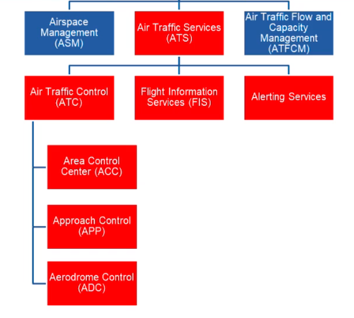
Air Traffic Services (ATS)
Objectives:
- No collisions (ATC)
- Good flow (ATC)
- Give information (FIS – Flight Info Services)
- Search n Rescue (Alerting Services)
ATC – Area Control Center (ACC):
- ~3000 Bewegungen pro Tag aus Dübendorf / Genf
- Alle Bewegungen im oberen Luftraum, ab FL 245 in CH
- Flight efficiency: 100% = direkteste Route. Ziel: Actual trajectory > Flight Plan
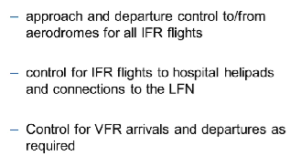
ATC – Approach Control (APP):
- An-/Abflüge: Arrival, Departure und Final Approach
- Braucht man wegen kreuzenden Bahnen, Probleme mit Luftraum DE etc
ATC – Aerodrome Control (ADC)
- Tower, alles in der Nähe
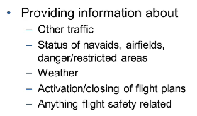
- Arbeit can abgeschoben werden (Apron)
Flight Information Services (FIS):
- Only info, no instructions
- Eigentlich für VFR flüge
Alerting Services:
- Uncertainty Phase: mind. 30min keine comms mit flug, keine Ankunft nach 30min nach geplanter Ankunftszeit
- Alert Phase: weiterhin keine comms
- Distress Phase: Kein Treibstoff mehr on board

Elektromagnetische Wellen
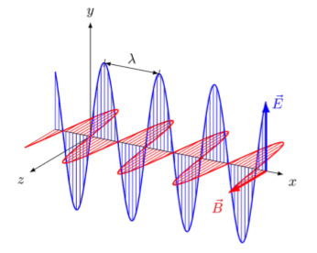
Frequenzen in der Luftfahrt: zw 30kHz bis 30 Ghz, aufgeteilt in Comms, Radio, Surveillance
Elektrisches Feld E und
Magnetisches Feld B
B entsteht immer dort, wo E ist, sie stehen senkrecht aufeinander.
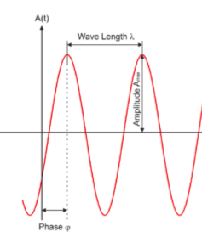
3 Freiheitsgrade:
- Wellenlänge lamda (oder Frequenz f = v / lamda , v = 3*10^8 m/s)
- Amplitude A
- Phase phi
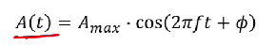

Ausbreitung EM-Wellen
FSPL: Free-space loss
Wie viel von einem abgestrahlten Signal kommt in Abhängigkeit der Entfernung beim Empfänger an?
Isotroper Sender: Unendlich klein, verlustfrei, uniform in alle Richtungen senden. Dies ist selten so in der Praxis.
Transmit power: P_TX. – abgestrahlte Leistung der Antenne
Power Flux Density (PFD) = P_TX / (4*pi*r^2) – power passing thru unit area on sphere
Isotroper Empfänger: auch “perfekt”
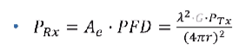
Wirkfläche der Antenne: A_e = lamda^2 / (4*pi) – je langwelliger ein Signal, desto einfacher zu empfangen
Received power P_Rx = A_e * PFD
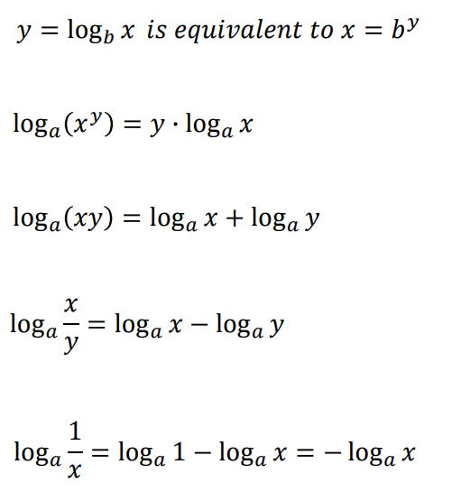
Decibel Skala (logarithmisch) : Werte bleiben klein
- 3 dB - Power ration / Leistungsverhältnis = 2
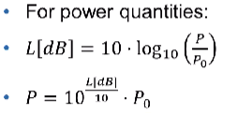
- -3 dB – ½
- 30 dB – 1000
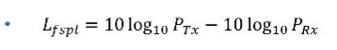
- -30 dB – 0.001

SW2

Link Budget
Wie viel von einem abgestrahlten Signal kommt in Abhängigkeit der Entfernung beim Empfänger an?
Was passiert am Satelliten / Empfangsantenne
Was ist G???
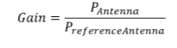
Am Satelliten können Verluste in Kabeln/Stecker/Hardware passieren
Antennen sind richtungsabhängig. Antennengewinn:
Free space loss!
Verluste durch atmosphärische Effekte (im Medium des Signals L_M)
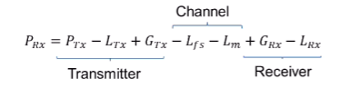
Beim Empfänger gleiche Verluste / Gewinn wie beim Sender
Ganzes Link Budget:

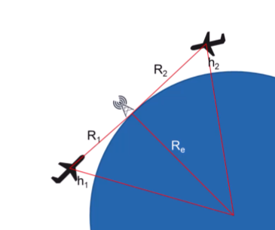
Ausbreitungseffekte
EM-Wellen breiten sich gradlinig aus
- Wie gross ist in einer FL meine Funkreichweite?
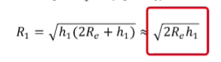
Pythagoras!! Funkreichweite in Abhängigkeit von FL h1:

Für Reichweite zw. 2 Flugzeuge: 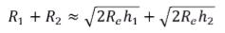
Man braucht nicht immer eine direkte Sichtverbindung zw Sender und Empfänger. Dies ist wegen der Beugung des Signals (Ablenkung der Wellen, z.B. am Boden). Je ähnlicher die Wellenlänge das Signals und die Dimension des Hindernisses sind, desto besser funktioniert die Beugung.
Absorption: Signale werden “verschluckt”. Auch im Freien können die EM-Wellen nicht durchgelassen werden. Nicht alle Frequenzen werden von der Atmosphäre durchgelassen! (Gegen kosmische Strahlung…). Durchlässig für 10cm – 10m.
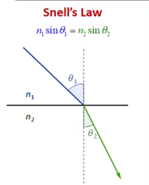
Brechung: Snells Law: n = refraktions Index des Materials. Extremfall: Aus der Brechung wird Reflektion.
Reflektion passiert für HF-Signale an der Ionosphäre (3-30MHz). Geeignet für Comms über lange Strecken. Ionosphäre fluktuiert, weniger Ionen in der Nacht als am Tag.
Max usable Frequency: 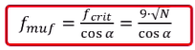
Alpha: Einfallswinkel Signal
N: Anzahl freie Elektronen (kennen wir nicht…)
Am Tag können wir höhere HF-Frequenzen nutzen als in der Nacht. Je niedriger die Frequenz, desto eher wird es reflektiert.
VHF Funk: Space Waves (line of sight / ground reflected waves) als einzige Ausbreitung
Sky wave: an Ionosphäre reflektiert
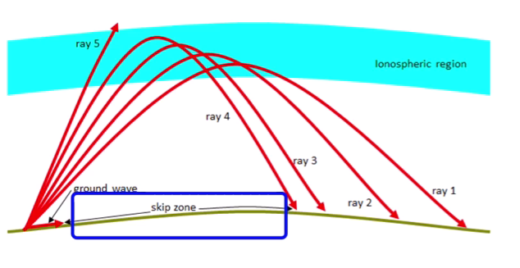

Wenn man beim VHF-Funk von einer Reichweite von 200NM ausgeht, welche Flughöhe eines Flugzeugs impliziert dies?
- 200NM in m, Radius Erde googlen, Formel von oben nach h1 umwandlen, einsetzen

Aeronautical Voice Communication
VHF Sprechfunk: für einen Kontinent (max 200NM)-> high work load!! In CH 20 Standorte für Funk Equipment, Gebirge als Hindernis
HF Comms: Qualität (manchmal Verlust: primary und secondary Frequenz) stark abhängig vom Zustand der Ionosphäre!! Weniger Frequenzkanäle, Zuteilung Global. -> Large separation of A/C! Brauchbar über Ocean.
Selective Calling (SELCAL): Jedes A/C eine eigene Kombi aus 4 Buchstaben, jeder Buchstabe ein Ton. Kann gerufen werden und Funk aktivieren.

Aeronautical Data Links
Flugsicherung will Verbindung zu A/C herstellen:
- Satelliten comms (ATC - Ablenkstation – Satellit – A/C)
- Bodenablenkstation (VHF) zu A/C
- A/C untereinander (Zukunft)
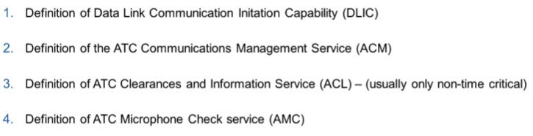
CPDLC : Controller – Pilot Datalink Link Communications : seit 2020 für alle A/C über FL285
Über Atlantik mehr Satelliten comms.
Services Provided:
LSZH Start clearance through Datalink.
Grösste Satellitenkonstellationen (Iridium und Inmarsat (nicht an den Polen))

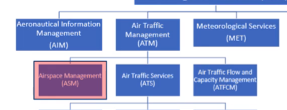
SW3

Airspace Management
Wie wird der Luftraum gemanaget?
Tasks Airspace Management:
- Manage restricted/danger Areas – unterer Luftraum, eher für VFR (skybriefing)
- Manage ATS Routes – 3 Routen in CH: Genf – Züri , Züri – Lugano, Basel – Chur (kinda)
- Civil/MIL airspace allocation: takes a lot of space!!
Flight efficiency: Ratio Kleinste Route zu tatsächliche Route
Shortest constrained route: kürzeste Route aufgrund von Luftraum Benützung (93-94%)
EU Regulation Nr. 716/2014!! (Einführung free route airspace):
- In einem Luftraum können routen von Entry (E) points über intermediate (I) points hin zu Exit (X) points.
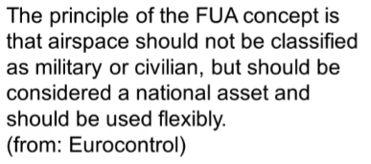
- Ist sehr limitiert, auch nur gewisse FL
Flexible use airspace (to help with mil restrictions) FUA:
- LVL1: inter-/national airspace policy
- LVL 2: day to day allocation
- LVL 3: real time use
FUA muss angefragt, geprüft und freigegeben werden. Dies wird vom Airspace Management Cell (AMC) gemacht. Durch einen Airspace Use Plan (AUP) publiziert.

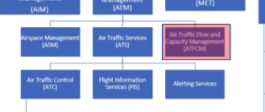
Air Traffic Flow and Capacity Management ATFCM
Protect ATC from over-delivery!
Players:
- Network manager (EUROCONTROL for all of Europe): Regulate demand, increase capacity
- Flow management position (In house monitoring)
- Airports
- A/C Operators (Submit flightplan...)
Collaborative Decision making CDM: All stakeholders get a say
Phases of ATFCM:
- Strategic Flow Management: +7 days before operation, CDM, detect big imbalances
- Pre tactical Flow Management: 6 days before op., optimization, output: Initial Network Plan (INP)
- Tactical Flow Management: day of op., monitoring, output: short term forecast
- Post operational analysis: lessons learned after op.

SW4

Modulation
Wie werden Infos über eine EM-Welle übermittelt? (mittels Modulation...)
Arten:
- Analog: Sprache über Amplitude/Frequenz/(Phase)
- Digital: binäre Daten [0,1] über Amplitude/Frequenz/Phasenverschiebung
Zusammenhang Zeit und Frequenz:
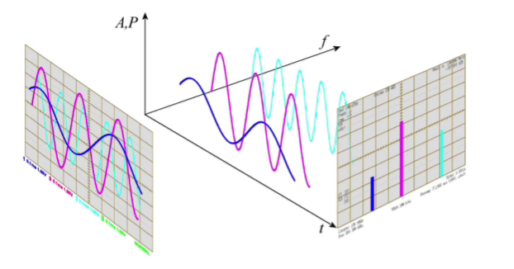
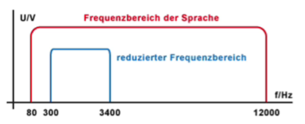
Frequenz meschliche Sprache: 80 – 5000 Hz
Über radio übermittelt: 350 – 2500 Hz („Funkstimme“)
Wieso wird Sprache nicht direct vermittelt?
- Frequenzen werden zugeteilt, die nicht der Stimme entpsrechen
- Andere Frenquezen, um die richtige Person zu erreichen
- Überlagerung der Stimmen...
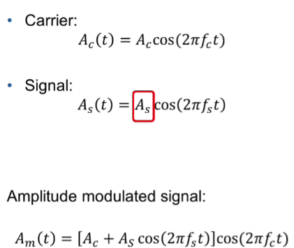
Trägerfrequenz (Höher als Stimme) + Signal mit breite (Baseband) = Amplitudenmodulation :
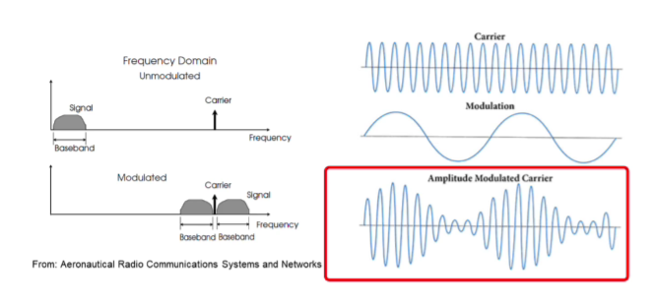
Voice Comms: 118 – 137 MHz
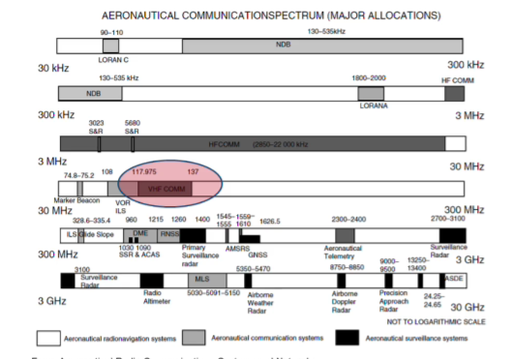
Spektrum, jewels 8.33 kHZ Bandbreite einer Frequenz:
Bandbreite kann nicht Kleiner werden, da die menschliche Stimme schwankt (6kHZ Sicher notwendig!)
Frequenzmodualtion: bessere Qualität aber anfällig gegenüber Dopplereffekte (Amp. Unverändert)
Digitale modulation: nur 1, 0 geschickt, versch. Arten

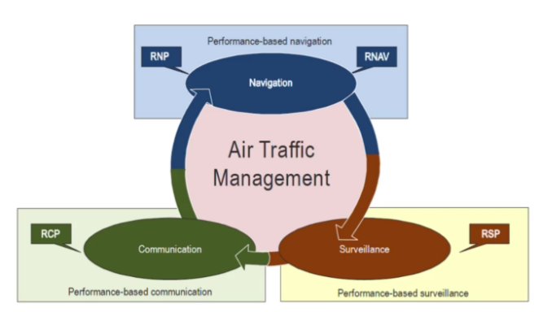
PBC – Performance Based Communication
Es muss keine direkte Sprechkommunikation geben.
Max Zeit zwischen gesendete Nachricht und Antwort.
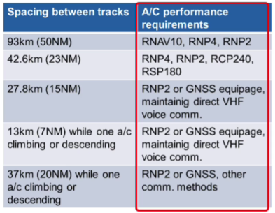
Linke Seite: Abstand zw A/C
Rechte Seite: Welche RCP brauchen wir?
RCP: Req. Comm. Performance
1 grad = 60NM (NAT A,B,F)
RCP240 = 240s

Über den Atlantik via Satelliten (Inmarsat oder Iridium). RCP: independent of tech used
CSP: Communication Service Provider
RCTP: Req Communication Technical Performance
PORT: Pilot operational Response time
TRN: Transaction
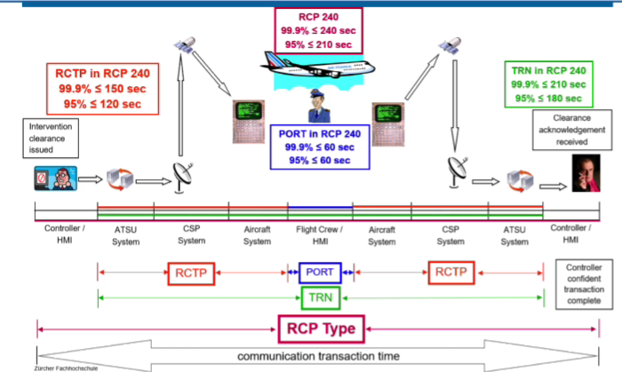

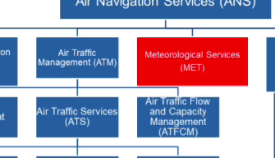
SW5

Meteorological Services
Stellen aktuelle Produkte für die Fluginformationen zur Verfügung.
ICAO-Annex 3: Jeder Staat soll einen offiziellen Provider von Meteorological Services bereitstellen. (Meteoschweiz)
Produkte:
- METAR METeorological Aerodrome Report (aktuelle Beobachtungen)
- TAF Terminal Area Forecast (Vorhersagen)
METAR vor dem Flug bereitgestellt und während dem Flug über Datalink übermittelt.
ATIS (Automatic Terminal Information System) : Der Besatzung wird über Funk aktuelle Wetterinformationen zur Verfügung gestellt.
Wieso wichtig??? -> Bsp Wind/Sicht für An-/Abflug
MET-Services müssen auch auf allen FL die Infos generieren. High altitude winds sind stärker, somit wichtig für die Treibstoff-/ Flugzeitberechnung
SIGMET SIGnificant Meteorological phenomena: Gewitter / Vereisung / Turbulenzen
ASTAMs: NOTAM für Vulkanasche; ASHTAM meldet Aschewolken / Eruption
SNOWTAM: Zustand einer Landebahn wegen Schnee / Eis / Matsch
Space Weather: Beschreibt Wechselwirkung zw. Sonne und Erdmagnetfeld (Ionosphäre): Beeinflusst Comms / SatNav / Radiation auf Personal
Für verschiedene Produkte gibt es oft advisory centers, welche ein ganzes Gebiet abdecken. ASHTAMS haben 10 Gebiete, Space Weather haben 4 Gebiete.

SAR – Search and Rescue
Passiert nach den Alerting Services (SW1 – ATS)
ICAO-Annex 12 (nur 27 Seiten) : Alle Staaten müssen 24/7 einen SAR-Service haben: vom BAZL geleitet, zudem:
- Rescue Coordination Center RCC von Luftwaffe seit 2020
- Luftwaffe / Kapo ZH (search) mit Rega / Air Glaciers / Air Zermatt (rescue)
Wie kommt eine Warnung rein?
- Durch ANSP Air Nav Service Provider (SKYGUIDE): wenn ein A/C gemäss flight plan nicht ankommt
- Direkter Alarm durch Emergency Locator Beacon (ELT) / Transmitter: Sendet Notsignal
- COSPAS / SARSAT
Auch andere Faktoren wie Lokalisierung von Telefon, Persönliche Kontakte, Gewohnheiten etc gehören zu den Faktoren von SAR.
Emergency Locator Beacon (ELT) kann durch G Sensor oder manuell aktiviert werden. Sendet Signal auf Notfrequenzen 121.5 MHz und 406 MHz. Hat GPS.
COSPAS/SARSAT: satellitenbasierter Notfalldienst, der eine Alarmierung des SAR Dienstes durchführen kann.
Wie funktioniert es? Beacon (z.B. ELT) sendet Signal, Satellit fängt das auf und sendet es an Local User Terminal (LUT, es gibt ein grosses Netzwerk davon). Infos weiter an Mission Control Center, dieses schickt es an RCC.
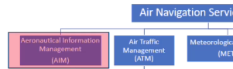
Wie oft wird dieser Dienst verwendet? ~1000 SAR-Events pro Jahr

AIM – Aeronautical Information Management
Ziele:
- Das Sammeln, Zusammenstellen und Verteilen von akkuraten, relevanten und qualitativen Daten. Dies passiert rechtzeitig.
- Früher war es Produkt-zentriert, heute Informations-zentriert (AIM)
- SWIM System Wide Info Management: Standardized
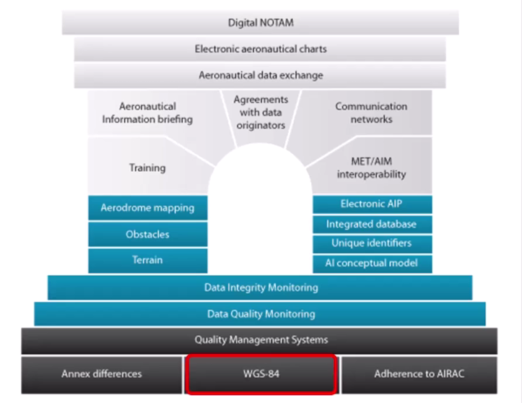
SWIM Vorteile: kein Durcheinander mehr, alle bekommen alle Informationen über einen Kanal. Nicht mehr tausende Player.
AIS to AIM: von oben nach unten, basiert auf gleiche Annexes, gleiches Koordinatensystem und das Einhalten der AIRAC-Cycles. Modell der ICAO.
CH: Skybriefing für alle Karten & daily Airspce Bulletin.
NOTAM: Notice to Air Mission (since 1924): Standardized aber kann auch falsch verwendet werden (Info overload). Es gibt zu viele NOTAMs, wenige sind relevant, Crew muss filtern.

SW6

PSR – Primary Surveillance Radar
Wie funktionierts?
- Radar am Boden, A/C in der Luft
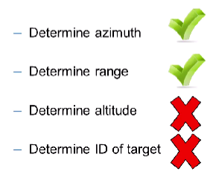
- Radar sendet Energie mittels Pulse, diese werden reflektiert und wieder vom Radar empfangen.
- Was genau das Ziel ist zu empfangen:
Wieso benötigen wir PSR? Es ist unabhängig (Sicherheitsgründe) und kann A/C orten, welche nicht kooperativ sind. Dies garantiert eine Separation von 3NM in der Nähe von Flugplätzen. + Eindringlinge orten
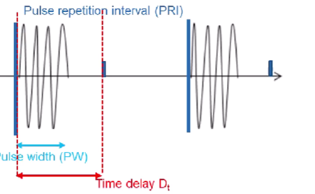
Radarantenne: „rotierende Schüssel“ mit 1 Umdrehung / 4 s. Sendet und empfängt gleichzeitig. Die Richtung, in die die Antenne zeigt, wenn das Signal empfangen wird, dort befindet sich das A/C – azimuth!
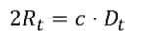
Signal: Besteht aus Pulsen mit einer Pulse width (PW) und einen Abstand zwischen 2 Pulsen Pulse repetition interval (PRI).
Wie Abstand messen ?
R ist der Hin- und Rückweg.
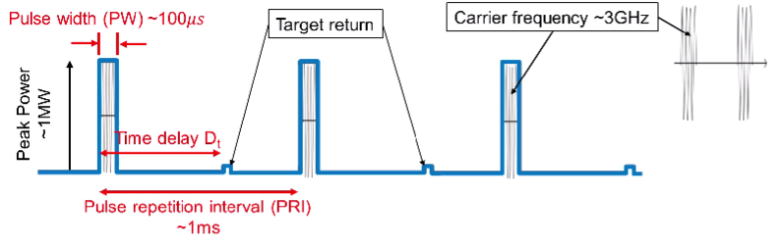
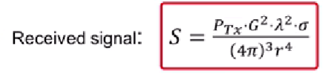
Sendeleistung = 1 MW. D_t muss kleiner sein als PRI damit A/C erkennt wird. Umgerechnet entspricht R_t_max etwa 150km.
Wieviel von der gesendeten Leistung kommt wieder an?
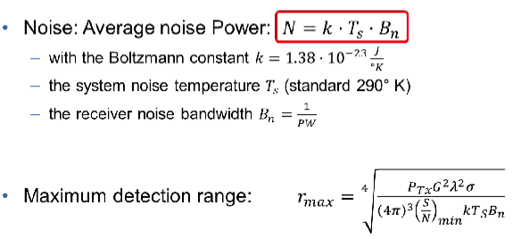
Wir empfangen jedoch auch noch Rauschen etc. daraus folgt:
Die Range wird maximal, wenn das Signal zu Rausch-verhältnis (SNR [dB]) minimal ist!
A/C wird nicht entdeckt, wenn es sich auf dem Radar hinter einem anderen A/C „versteckt“
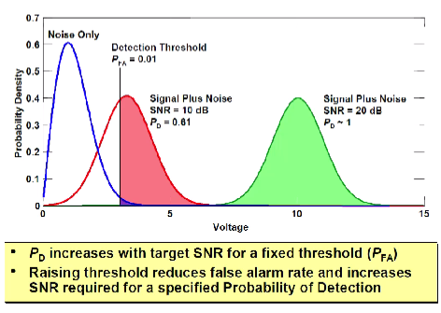
Was ist Rauschen und was ist Radarziel? Power threshold definieren: darüber = Radarziel. Hier kann es 3 mögliche Fälle geben: Correct detection, missed detection, false alarm. Alle diese haben eine Wahrscheinlichkeit. P_fa (prob of false alarm): noise > threshold, P_d (prob of detection): noise+radarecho> threshold. Wahrscheinlichkeitsvert:
Blaue kurve: W des Rauschens
Die blaue Fläche unter der Kurve nach der threshold entspricht P_fa = 0.01.
Rote Fläche unter der Kurve nach threshold ist P_d = 0.61. 1-P_d = prob of missed detection.
Beim grünen hätten wir weniger missed detection.
Ein höheres SNR erlaubt eine höhere Detection Threshold bei gleicher P_fa.
Limitations :
- Cone of silence: Radar dreht sich und deckt dabei nicht die Fläche über ihm ab
- Terrain / Vögel / Schmetterlinge als „clutter“ im Signal.
- Während ausgesendet wird, kann nicht empfangen werden. Dies definiert die Minimum Range. Max Range limitiert durch Sendeleistung.
In CH nur zwei aktive PSR für den zivilen Gebrauch (ZRH und GVA)

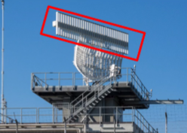
SSR – Secondary Surveillance Radar
Kooperativ: SSR macht Abfrage auf 1030 MHz und A/C antwortet auf 1090 MHz. Azimut und Range bestimmen gleich wie bei PSR.
SSR-Modes:
- Mode A: ID des A/C wird abgefragt (4-stellige Zahlen Kombi)
- Mode C: alt of A/C wird abgefragt
- Mode S: macht beides und mehr
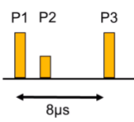
Mode A: SSR sendet 3 Pulse in einem Interval von 8microsec. Hierauf antwortet A/C mit einer Sequenz im Interval von 20,3 microsec. Diese werden im Oktalformat gesendet, dh, Zahlen von 0000 bis 7777.
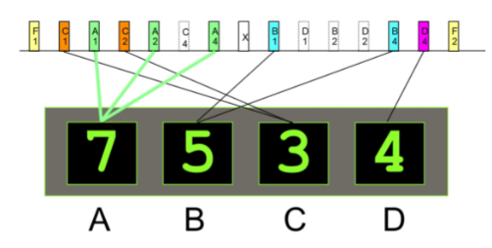
Die Zahl an Stelle „A“ entspricht der Summe der gesendeten Zahlen. Hier: 1+2+4 = 7
Bei „B“ wird nur 1+4=5 übertragen.
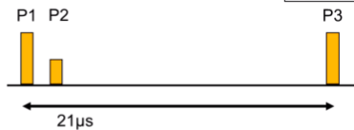
4096 versch. Möglichkeiten.
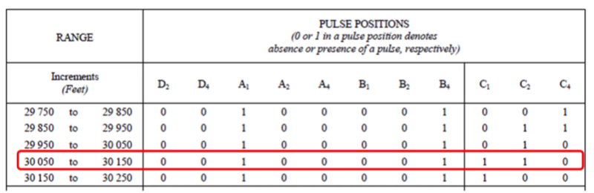
Mode C: 21 microsec zw P1 und P3 in der Abfrage. Hierauf antwortet A/C mit einer Sequenz im Interval von 20,3 microsec.
Geantwortet wird in 100ft Höhenbändern. Gesendet =1 , nicht gesendet = 0.

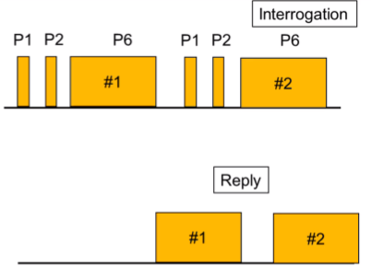
Mode S: In P6 können verschiedene Werte abgefragt werden. Mit jeder Umdrehung macht der SSR einen „All-call“: „wer is da??“. Nachdem ein A/C geantwortet hat bekommt es einen „lockout“ und antwortet bei der nächsten Abfrage vom gleichen SSR nicht mehr. Falls jedes A/C jedes Mal antwortet, ist auf der Frequenz zu viel los.
Mode S hat die Möglichkeit, längere ID’s abzufragen aus einem 24bit System (jeder Transponder unique): 16,7 Mil. Möglichkeiten
Mode S hat „squitter mode », hier sendet A/C jede Sekunde alle Informationen ohne Abfrage. ADS-B als Erweiterung.
Limitations:
- „Garbling“: A/C sind Nahe aneinander und senden gleichzeitig Antwort
- „FRUIT“: SSR1 sends request, A/C answers, SSR2 picks it up with wrong azimuth.

SW7

Automatic Dependent Surveillance – Broadcast ADS-B
Info is broadcasted so that everyone can receive it – Flightradar24
Ist eine Erweiterung des Mode S Radars
ADS-B Messages:
- Downlink Formats DF 17& 18
- Unique ICAO A/C address
- ME (message extended squitter) data block, enthält:
  - Call Sign (Swiss11A)
  - Baro and GNSS alt/height
  - A/C position
  - Typecode TC31 integrity infos for position (See nav.). A/C sends the distance in which it believes to be (95% chance). This only works with GPS. Without, the uncertainty of >10NM is broadcasted
Since June 2020: ADS-B required in EU for all A/C faster than 250 kts or heavier than 5.7t
(exceptions for older models)
There’s ADS-B in and ADS-B out. (find ADS-B out above)
ADS-B in would mean one A/C receiving info form other A/C and displaying it in the cockpit. (outlook for future - self separation)
Benefits:
- Precise position
- Cheaper to operate than radar
- Reduced frequency congestion
- Enables multilateration (Bodenstationen bekommen die MSG vom A/C und können anhand des Zeitunterschiedes herausfinden, ob die Position in etwa stimmt.)
- Improved TCAS Traffic Collision Avoiding System
Challenges:
- All A/C need ABS-B
- Based on GNSS operation
- Ground station Network in line of sight needed
- Security
- Frequency load

Automatic Dependent Surveillance – Contract ADS-C
ADS-B is one way communication: A/C sends info
ADS-C establishes communication with ATC via satellite. Here they agree on a contract, stating what information must be sent to ATC in which time intervals. Two-way comms.
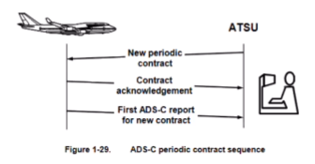
Different contracts:
- Periodic
- Demand (from ATC)
- Event
- (potential ADS-C emergency report)
ADS-C offer specific groups of information:
- Basic groups (position, time, alt)
- Flight ID group
- Earth ref group
- Air ref group (climb rate, speed)
- Predicted route group (next waypoints)
- Others…
Periodic: Standard, intended to replace HF-com position reports. 304s (normal periodic reporting) and 64s (emergency reporting). No clue why additional 4s. More economical than ADS-B.
Demand: ATSU can request single report. This does not modify other contracts.
Event: Waypoint change, level range deviation, lateral deviation, vertical rate change.
Advantages:
- Two-way comms only for relevant data
- Only ATC required info
- Reduced frequency congestion
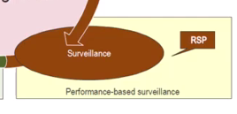
- Enabler for RSP (Required Surveillance Performance)

Performance Based Surveillance PBS
Evolution of surveillance:
- Position reporting via voice (until today, but via Datalink) (cooperative)
- Primary surveillance radar (independent)
- Secondary surveillance radar (cooperative)
- Automatic dependent surveillance radar (A/C sends info periodically, ground receives) (cooperative)
Other radar systems:
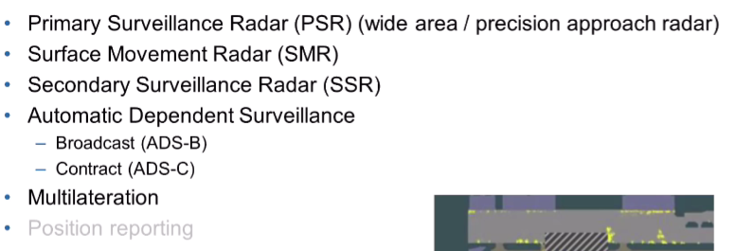
Usually: Data fusion form different sources
In PBS, the A/C broadcasts its own location, which stems from GNSS (so PBN). PBS is used in conjunction with PBC.
PBS is only based on technical aspects; there’s no human intervention (e.g. pilots’ response). In this image: transit time needs to be less than 180s in 99.9% of all cases. (RSP180). In addition, in 95% of all cases, the transit time is within 180/2 = 90s.
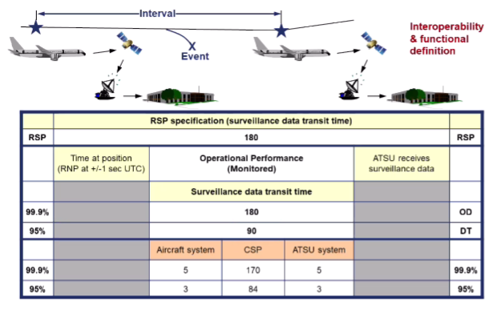
This information about every A/C is included in its flight plan.

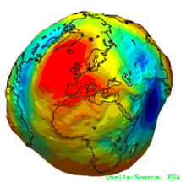
SW8

Navigation Basics
Erde hat eine unregelmässige Form!
Wo ist Norden?
Geografischer Norden: entspricht der Rotationsachse der Erde und ist die globale Referenz für Satellitennavigation.
Magnetischer Norden: folgt dem Erdmagnetfeld, verschiebt sich mit der Zeit und wird u. a. für Kompasse, Runway-Bezeichnungen und VOR verwendet.
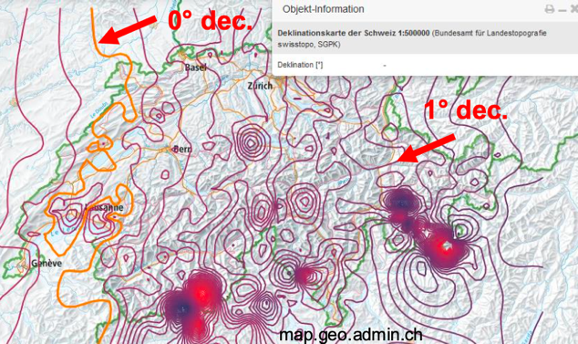
Magnetische Deklination / Variation: Differenz zwischen beide Norden und ist ortsabhängig. Wegen dieser Variabilität ist magnetischer Norden nicht als weltweite Referenz geeignet. Bsp.:
In orange: 0° Deklinationslinie. Also hier ist geogr. Nord = magn. Nord
Weiter Osten: 1° Deklinationslinie => 1° Kompassabweichung gegenüber geogr. Nord
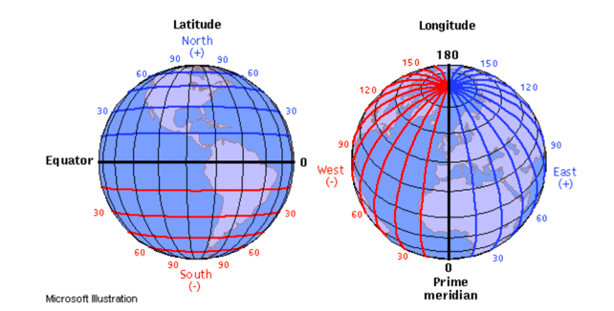
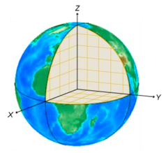
Koordinatensystem
- Ursprung im Massenzentrum der Erde
- z-Achse: geografischer Nordpol
- x-Achse: Schnittpunkt Äquator / Nullmeridian
- y-Achse: rechtshändiges System, 90° östlich
AGL (Above Ground Level) | Höhe über Grund, z. B. Radaraltimeter
MSL (Mean Sea Level) | Höhe über dem Geoid, Standard-Flughöhe
Ellipsoid-Höhe | GNSS-Referenz, rein mathematisches Modell
Geoid | Physikalisches Erdmodell (Gravitation)
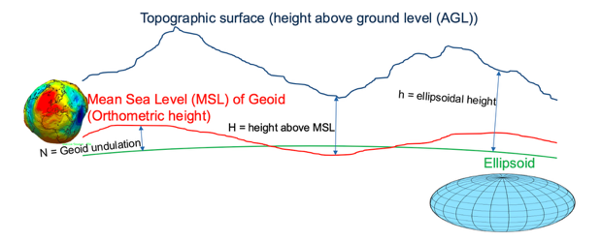
Höhenreferenzen aufpassen von welcher Nullhöhe man spricht!

Kartenprojektion
Projektion | Wie entsteht sie? | Eigenschaft
Zylinder (Mercator) | Erde in Zylinder einhüllen, projizieren, ausrollen, | Winkel korrekt, starke Verzerrung zu den Polen
Kegel (Lambert) | Kegel über mittlere Breiten stülpen, ausrollen | Wenig Verzerrung in Europa, ICAO-VFR-Standard
Ebene (Azimutal) | Ebene berührt Erde in einem Punkt | Richtungen vom Zentrum korrekt
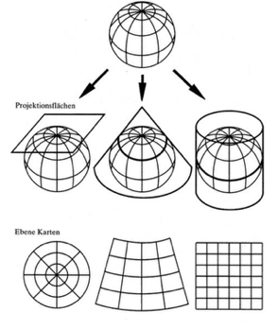
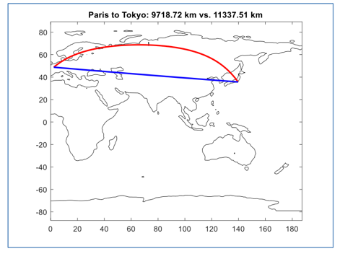
Routenarten
Orthodrome: Kürzeste Verbindung auf der Kugel, Kurs ändert sich laufend
Loxodrome: Schneidet alle Meridiane unter gleichem Winkel, konstanter Kurs, etwas länger
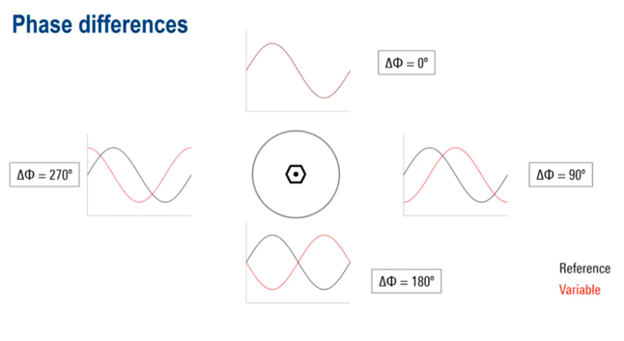

VOR (VHF Omnidirectional Range)
Zweck: ist ein bodengebundenes Funknavigationssystem zur Bestimmung der Richtung (Azimut) eines Flugzeugs relativ zu einer Station im Frequenzbereich 112–118 MHz (VHF). Wichtige Rolle bei Departure/Arrival Procedures.

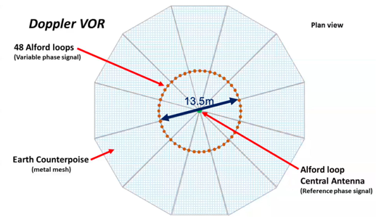
Funktionsprinzip: VOR- Station sendet 2 Signale,
- Referenzsignal: feste Phase
- Variables Signal: Phase hängt von der Richtung zum Flugzeug ab
Phasendifferent beider Signale ergibt den Radialwinkel vom VOR zum Flugzeug (magnetisch)
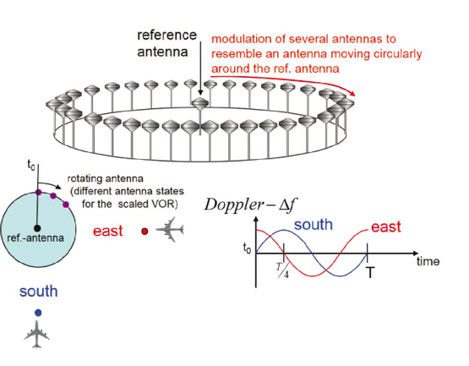
DVOR (Doppler-VOR)
- 48 Antennen im Kreis (Ø 13.5 m)
- Antennen werden sequenziell geschaltet → simulierte Doppler-Verschiebung
- Die gemessene Frequenzänderung liefert das variable Signal
- Deutlich höhere Genauigkeit als CVOR (conventional VOR)
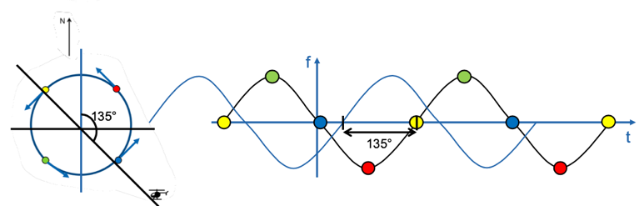
bsp: phasenverschiebung um 135° bedeutet, dass das flugzeug auf dem Radial 135° sich befindet

Positionsbestimmung,Methoden:
- 1 * VOR + DME: Richtung + Distanz
- 2 * VOR : Schnittpunkt zweier Radiale
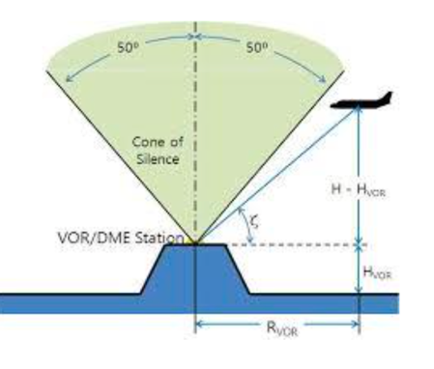
Eigenschaften:
Überträgt zusätzlich eine Stationskennung (Morse / Sprache).
Frequenzabstand: 50 kHz zwischen den Kanälen.
Abdeckung nur bis ca. 40° Elevation → darüber entsteht der Cone of Silence.
Genauigkeit: bei CVOR ≈ ±3° und bei DVOR ≈ ±1°

Vorteile | Nachteile
- Stabile Reichweite im VHF-Band (dh keine variablilität in bezug auf die Tageszeit ( ionosphärische einflüsse))  - Unabhängig von Wetter  - Unabhängig von der Flugzeugausrichtung | - Empfindlich gegenüber Multipath-Störungen (Gelände, Windräder)  - Hoher Wartungsaufwand  - Genauigkeit nimmt mit Distanz ab  - Nur bis ca. 40° Elevation nutzbar → Cone of Silence  - Nicht geeignet für RNP, jedoch nutzbar für RNAV


DME (Distance Measuring Equipment)
Das DME dient zur Entfernungsbestimmung zwischen Flugzeug und Bodenstation und ist häufig mit VOR kombiniert oder als eigenständige Station installiert. Es wird sowohl im Streckenflug als auch in Anflugverfahren eingesetzt.
DME’s sind in der mitte von VORs oder aufstellorte an Fluhäfen zu finden
Einsatz in der Navigation
DME ist für leistungsbasierte Navigation (PBN) in RNAV-Systemen geeignet:
- DME/DME: Positionsbestimmung mit zwei DMEs (RNAV5, RNAV1)
- DME/DME/IRS: Kombination mit Inertialreferenzsystem für verbesserte Genauigkeit (RNAV5, RNAV1)
- VOR/DME: Kombination aus VOR-Richtung und DME-Distanz (RNAV5)
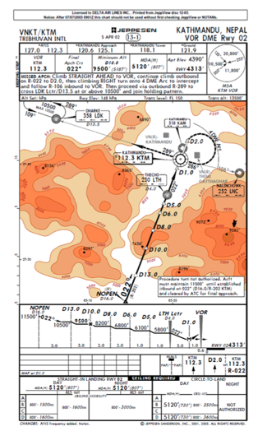
Die Position ergibt sich aus dem Schnittpunkt zweier Distanzkreise. Ein IRS hilft, Mehrdeutigkeiten aufzulösen.
DME in Anflugverfahren
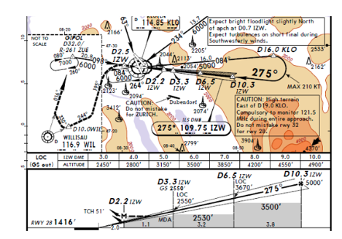
Stepdown-Anflüge: Vorgeschriebene Höhen bei bestimmten DME-Distanzen, z. B. VOR/DME Kathmandu.
ILS-Anflüge: DME liefert präzise Distanzinformationen bei festgelegten Höhen, z. B. RWY 28 Zürich.
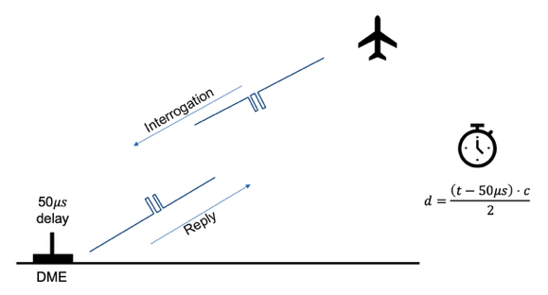
Funktionsprinzip
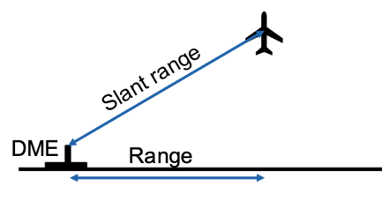
Flugzeug sendet eine Interrogation/Abfrage (puls-paar) – DME empfängt diese Info, mit einem definierten Delay 50µs & schickt eine Antwort zurück (dasselbe puls-paar) – das Flugzeugt misst einfach die zeit zwischen abfrage und empfang der antwort (siehe Formel)
Gemessen wird die Schrägdistanz (slant range).
Jedes Flugzeug verwendet leicht unterschiedliche Zeitmuster, sodass seine eigene Antwort identifiziert werden kann. Pro Station sind etwa 100 Flugzeuge gleichzeitig möglich.

Frequenzen und Systemeigenschaften
- Frequenzbereich: 960–1215 MHz (UHF), gemeinsam mit GNSS-Signalen (GPS L5, Galileo).
- DME ist heute ein wichtiges Backup für GNSS.
- Für RNP-Operationen fehlt derzeit noch die notwendige Integrität, mögliche Verbesserungen sind jedoch vorgesehen.

SW9 ILS
Das ILS führt ein Flugzeug im Endanflug horizontal und vertikal zur Piste und ist besonders bei Nacht oder schlechter Sicht unverzichtbar. In modernen Flugzeugen folgt der Autopilot den ILS-Signalen oft bis kurz vor dem Aufsetzen.
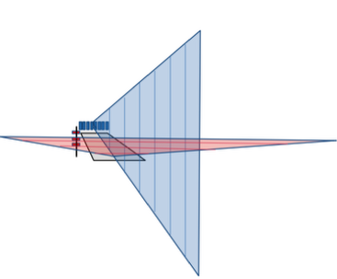
Ein ILS besteht aus:
Localizer: | Seitliche Führung entlang der Pistenmittellinie (info ob flugi zu links/zu rechts)
Glideslope: | Vertikale Führung auf dem korrekten Sinkpfad (info ob flugi zu hoch/zu tief)
Zusätzlich ist meist ein DME integriert.
- Localizer: 108.1–111.95 MHz
- Glideslope: 329.15–335 MHz
- Kanalabstand: 50 kHz
- Max. Sendeleistung: 25 W
- DME-Reichweite: ca. 10–25 NM
Mit nur einer Frequenzeinstellung werden Localizer, Glideslope und DME automatisch gekoppelt.

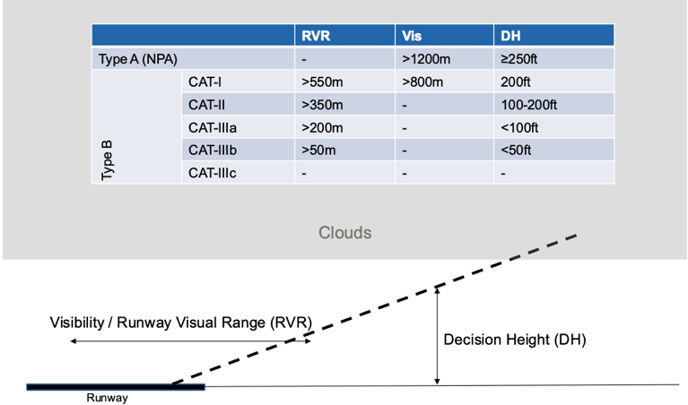
ILS Category untercheidet nach Sichtbedingungen. Die Decision Height (DH) ist die Höhe, in der der Pilot visuell die Piste erkennen muss, sonst ist ein Durchstart vorgeschrieben.
Frequenzen f1 und f2 zeigen dem Flugzeug, ob es links oder rechts (Localizer) bzw. zu hoch oder zu tief (Glideslope) ist:
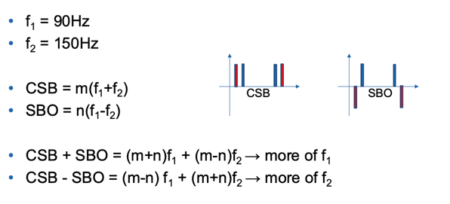
- 90 Hz dominiert → Flugzeug ist zu weit links / zu tief
- 150 Hz dominiert → Flugzeug ist zu weit rechts / zu hoch
- 90 Hz = 150 Hz → Flugzeug ist exakt auf dem Sollkurs
Signalstruktur: CSB und SBO
Das ILS arbeitet mit zwei Hauptsignalen:
- CSB (Carrier plus Sideband) → enthält 90 Hz und 150 Hz, phasengleich
- SBO (Sideband Only) → enthält 90 Hz und invertiertes 150 Hz (f1 − f2)
Rechts und links der Centerline werden die SBO-Signale mit ±90° Phasenverschiebung gesendet. Dadurch dominiert auf der einen Seite 90 Hz („zu weit links“), auf der anderen 150 Hz („zu weit rechts“). Auf der Centerline löschen sich die Signale exakt aus → Nullzone.
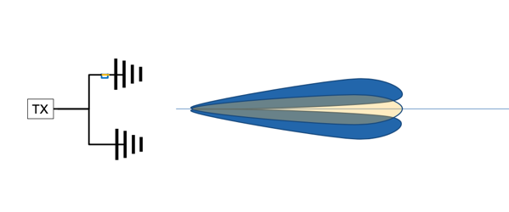
Antennenanordnung
Durch mehrere phasenverschobene Antennen entsteht ein sehr schmaler, präziser Leitstrahl.
Mit halber Wellenlängen-Phasenverschiebung wird exakt auf der Centerline eine Auslöschung erzeugt.
Schutz der ILS-Signale
ILS-Signale sind extrem empfindlich gegenüber Reflexionen durch Flugzeuge, Fahrzeuge oder Gebäude.
Daher gibt es:
- Critical Areas: während ILS-Betrieb vollständig gesperrt
- Sensitive Areas: eingeschränkter Verkehr, um Störungen zu vermeiden

SW10

GNSS Basics
Wir brauchen ein globales Referenzsystem – GNSS: Globales Navigationssatellitensystem
Reminder: Satelliten benötigen einheitliche Höhe. Dafür wird die idealisierte Version der Erde verwendet (Ellipsoid).
Koordinatensysteme:
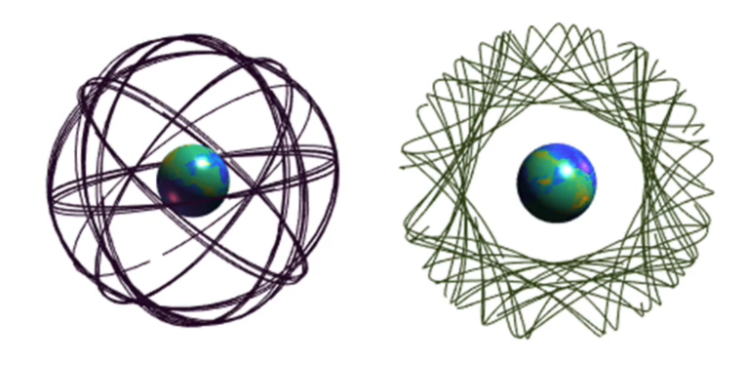
- Earth-Centered Earth-Fixed: (0/0/0) ist im Massenzentrum der Erde, z-Achse zu den Polen, x-Achse zum 0-Meridian, y, senkrecht dazu. Koordinatensystem dreht mit der Erde mit!! (rechter Orbit)
- Earth-Centered Inertial: Dreht nicht mit der Erde mit!!, z ist gleich, x und y sind fest im Raum relativ zu den Sternen. Wenn die Schnittgerade der Umlaufbahn der Erde und die Äquatorialebene der Erde durch den Sonnenmittelpunkt geht (21 März), zeigt die x-Achse genau in Richtung Sonnenmittelpunkt. Diese Richtung bleibt immer gleich. (linker Orbit)
- East-North-Up: Nutzerorientiert, (0/0/0) liegt auf der Erdoberfläche. Ist nützlich für die Beschreibung relativ zu einem Punkt.
Multilateration: (ähnlich wie bei DME)
Bei den Satelliten werden 4 oder mehr verwendet, diese sind die Referenzpunkte. Wir kennen die Referenzpunkte und den Abstand zum Receiver (Annahme). Zeichne die 4 Kreise, finde den Bereich.
GPS:
- eine Version von GNSS für die USA. (erstes GNSS)
- 24 Sat (31 operationell), 6 Orbitalebenen, 55° Inklination
- MEO (medium earth orbits): 26500km
Galileo (Europa):
- 30 Sat, 3 Orbilatebenen, 56° Inklination
- MEO 29500km
Glonass (Russland):
- 24 Sat, 3 Orbitalebenen, 65° Inklination, dh, gut für Navigation in der Arktis
- MEO 25500km
- FDMA (frequency division multiple access) Eigene Frequenz pro Satellit
BeiDou (China):
- 27 MEO Sat, 3 Orbitalebenen, 55° Inklination
- MEO 27900km
- 3 IGSO (inclined geo-synchronous orbit - nur ünber China), 5GEO (geostationär)
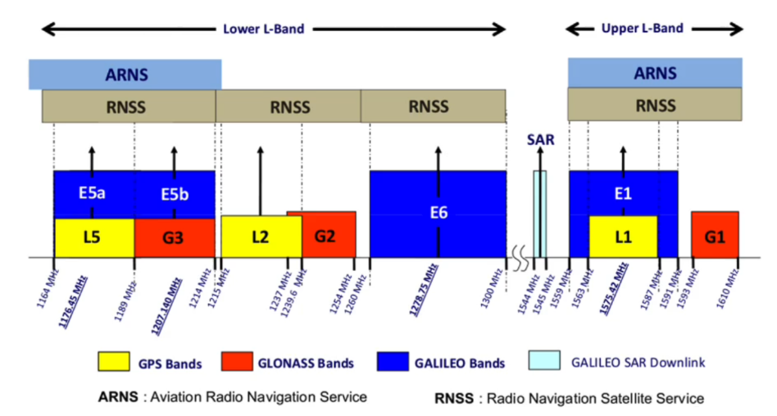
Für Aviatik nur GPS und Glonass! Nur eine Frequenz wird verwendet. Es wird an Ausbreitung gearbeitet.
Verwendete Signale, wir befinden uns im L-Band.
Primärsignal: 1.5 GHz
Zweites Signal (zukünftig): 1.1-1.2 GHz
Andere Signale nicht für Aviatik (ungeschützt)

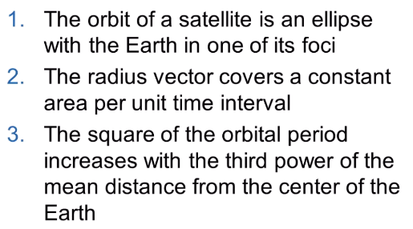
GNSS Orbits
Wie kann man den Orbit eines Satellits beschreiben? Die Grundlagen: Keplersche Gesetze:
Ellipse wird mit der grossen (a) und kleinen (b) Halbachse beschrieben. Exzentrizität $e=\frac{\sqrt{a^{2}-b^2}}{a}$ . Zwei davon müssen wir kennen. (e = 0: Kreis, e= 0.95: stark ausgedehnt) GPS ≈ 0.01.
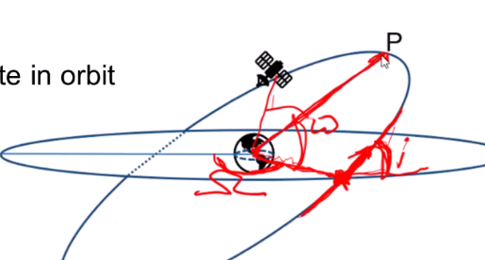
Weiter wird die Inklination i, die Right ascension gross Omega und das Argument of perigee klein omega verwendet. True anomaly: Winkel Sat zu P.
Perifokales Koordinatensystem??
Navigationsnachricht mir Orbitparameter:
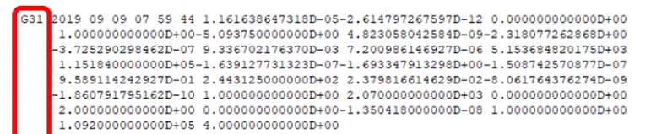

GNSS Pseudoranging
Wie wird Distanz Benutzer – Sat gemessen?
Das Ganze basiert auf der Laufzeitmessung, die Sat-Messages haben einen Time-tag. Problem: die Sat-Uhren sind genau gleich, aber nicht gleich wie die Uhr des Benutzers. Folge: Entfernung wird unter-/überschätzt.
Wir haben eine unbekannte, weil alle Uhren denselben Fehler haben.
Sat-Signal ist auch wieder via Modulation. Trägerfrequenz bei 1.5GHz, Wellenlänge von 19cm. In den Navigationsdaten ist eine Nachricht 6000km lang. Zusätzlich noch einen Code.
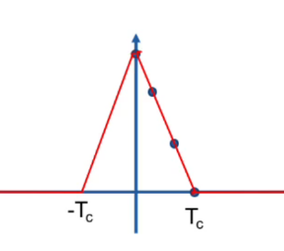
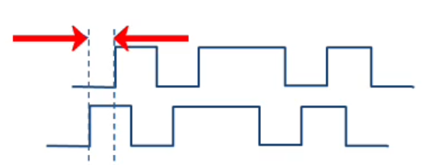
Sat schickt eigene pseudo random Code mit GPS time Tag. Benutzer bekommt das Signal, kennt den Code vom Sat schon und versucht diesen nachzubilden. Dies wird mit dem eigenen Zeitstempel gemacht. Beide werden so lange gegeneinander verschoben, bis man den Zeitunterschied ermitteln kann.
Korrelation: Wenn die Signale identisch sind, ist die Korrelation hoch. Korrelationsdreieck: wir wollen die Spitze finden.
Pseudorange (rho): wir messen die Distanz mit unserer Empfänger Uhr aber nehmen den Sat Time Tag als Startzeit. Anschliessend wird der Fehler korrigiert.
Danach wird das Ganze in Gleichungen umgeschrieben. (Siehe GNSS Errors). Rho: Pseudorange, dann Abstand zw User und Sat, dann Bias b, dann Messfehler epsilon.

GNSS Position Solution
Wir rechnen mit einem überbestimmten, nicht-linearen Gleichungssystem (GLS).
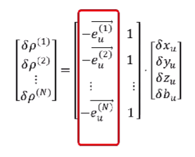
Idee: Wir wählen eine Startposition, linearisieren GLS in dieser Startposition. Output – neue Position. Wiederholen den Vorgang bis der Fehler zur realen Position klein genug ist. Die letzte Position wird als Lösung weiterverwendet.
Rot: Einheitsvektoren Satellit – Nutzer, die 1 ist für den Uhrenfehler. Auf der linken Seite die Messungen. Nach Delta Werte (rechts von der Matrix) auflösen, diese beschreiben die bessere Position.
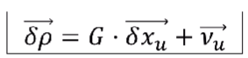
Kompakt geschrieben wird der Messfehler mü hinzugefügt.
2 Arten: 4 Messungen und 4 Unbekannte (lösbar). Oft mehr Messungen als Unbekannte!! Nicht mehr so einfach zu lösen (muss man nicht wissen).

SW11

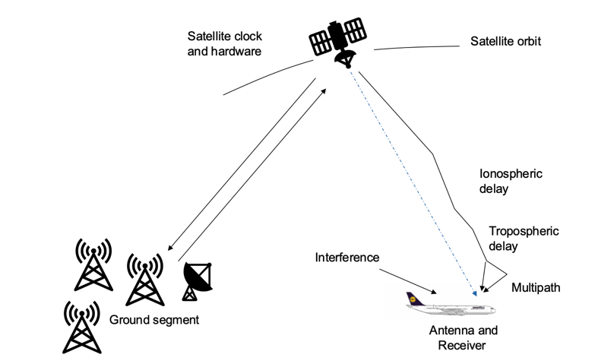
GNSS Errors
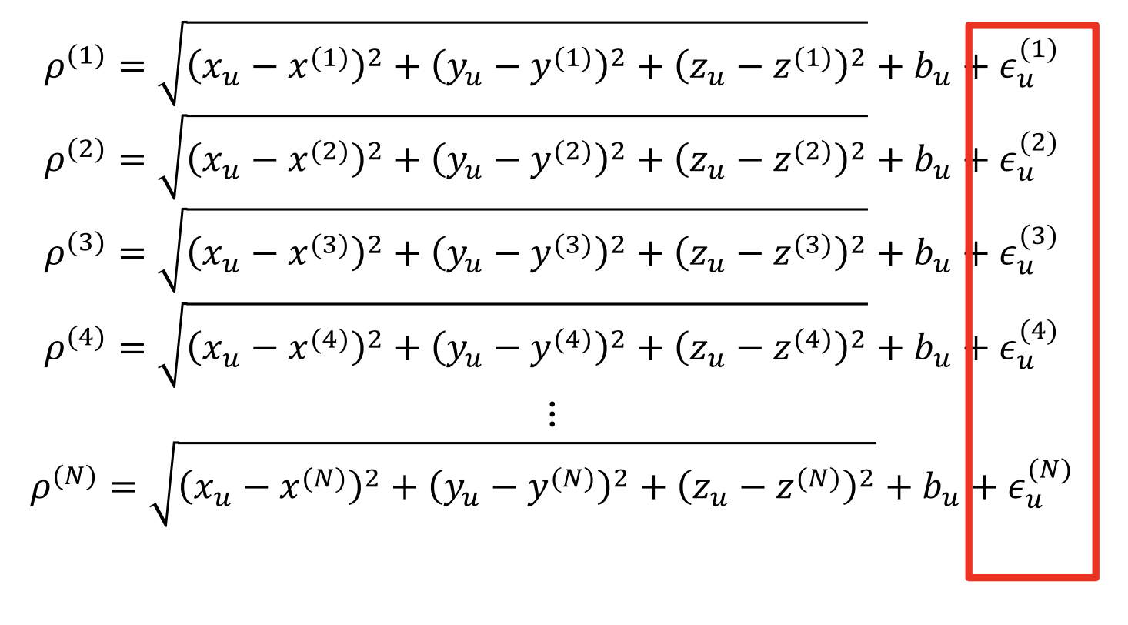
Figure 1: Navigationsgleichungen, Epsilon-Terme (in Rot) sind die Fehler in der Satellitennavigation. Es braucht mind. 4 Gleichungen

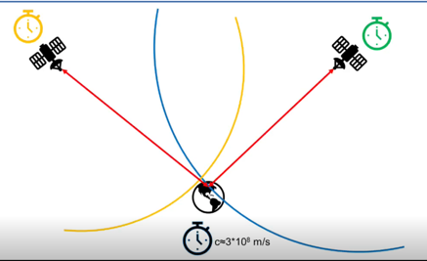
Fehler im Weltraumsegment
Satellitenuhren- und Hardwarefehler:
- Schon kleinste Uhrenabweichungen führen zu großen Distanzfehlern
(Lichtgeschwindigkeit ≈ 3 × 10⁸ m/s).
- Typische Größenordnung: ~2 m RMS
- Nicht synchronisierte Uhren würden die Positionslösung unmöglich machen.

Bahndatenfehler (Orbit Errors):
- Satellitenpositionen werden aus Bahnelementen berechnet.
- Ungenauigkeiten in diesen Parametern führen zu falschen Referenzpositionen.
- Typische Fehlergröße: ~2 m RMS
- Korrekturen erfolgen über ein weltweites Bodenkontrollsegment.
Selective Availibility (SA) before 2000: frühere absichtl. Genauigkeitsverschl. des GPS
Fehler durch Signalausbreitung (Propagation Errors)
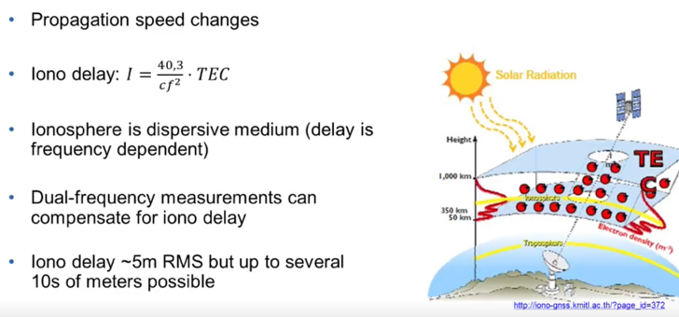
Ionosphärische Verzögerung:
- Die Ionosphäre verlangsamt Funksignale frequenzabhängig (dispersives Medium).
- Abhängig vom Total Electron Content (TEC), Tageszeit und Sonnenaktivität.
- Typisch: ~5 m RMS,
in Extremfällen mehrere 10 bis >100 m.
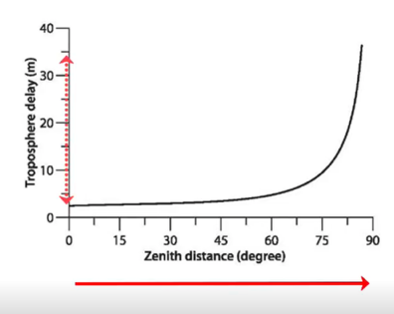
- Dual-Frequency-Empfänger können diesen Fehler weitgehend kompensieren.
Troposphärische Verzögerung:
- Ursache: Brechungsindex der Atmosphäre > 1.
- Nicht frequenzabhängig (nicht-dispersiv).
- Größenordnung: ~3–35 m, abhängig vom Elevationswinkel.
- Sehr gut modellierbar → Restfehler ca. 0.5 m.

Lokale Effekte und Nutzerequipment
Multipath-Effekte:
- Reflexionen an Gebäuden, Boden oder Flugzeugstruktur
- Überlagerung von direktem und reflektiertem Signal verfälscht die Laufzeit
- Typisch: <0.5 m,
theoretisch bis ~8 m (bei Einzelflexion),
bei Mehrfachreflexionen deutlich größer
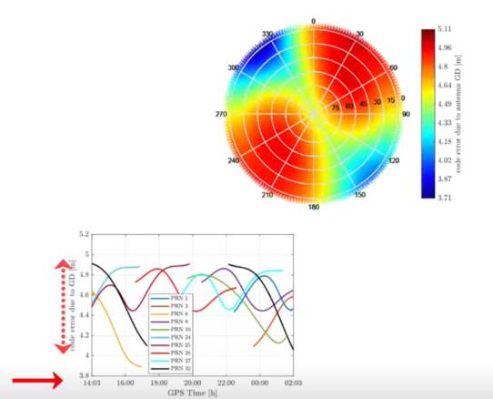
Antennenfehler: (Bild: tatsächliche Messung aus flugzeugantenne)
- Antennen verursachen laufzeitabhängige Verzerrungen.
- Abhängig vom Einfallswinkel des Signals.
- Typische Schwankung: ~1 m
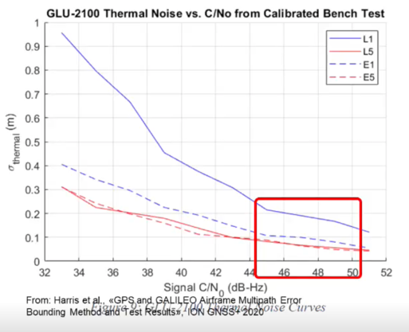
Empfängerrauschen:
- Abhängig vom Signal-Rausch-Verhältnis (SNR)
- Schlechter bei niedrigen Satellitenelevationen.
- Typisch: <0.3 m bei hochwertigen Empfängern

Integrität
Mass für das «Vertrauen in der Korrektheit» der Navigationslösung. Beinhaltet die Fähigkeit des Systems Fehlergrenzen einzuhalten und den Nutzer rechtzeitig zu warnen wenn diese überschritten werden. Festgelegt in ICAO Annex 10. Zentrale Komponente von:
- RNP (Required Navigation Performance)
- RNAV mit Onboard Performance Monitoring and Alerting
Integrity Risk
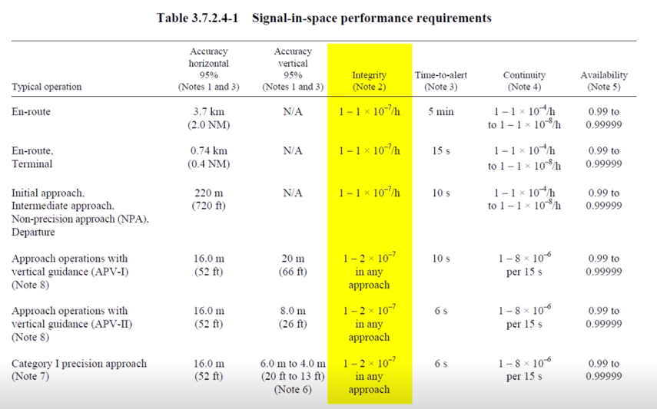
Wahrscheinlichkeit, dass ein nicht erkannter Fehler dazu führt, dass der Positionsfehler größer ist als der zulässige Grenzwert und dadurch eine Gefährdung entsteht.
Die zulässige Integrity Risk hängt stark von der jeweiligen Operation ab (z. B. En-route, CAT I, CAT III).
Protection Levels und Alert Limits: Die Protection Level (PL) ist eine Abschätzung der maximalen Positionsabweichung, innerhalb derer sich die wahre Position mit sehr hoher Wahrscheinlichkeit befindet.
Unterschieden wird zwischen:
- Lateral Protection Level (LPL)
- Vertical Protection Level (VPL)
Der Alert Limit (AL) ist der maximal tolerierbare Positionsfehler für eine bestimmte Operation.
- PL < AL → Navigationslösung gültig
- PL > AL → Alarm, Navigation nicht mehr zulässig
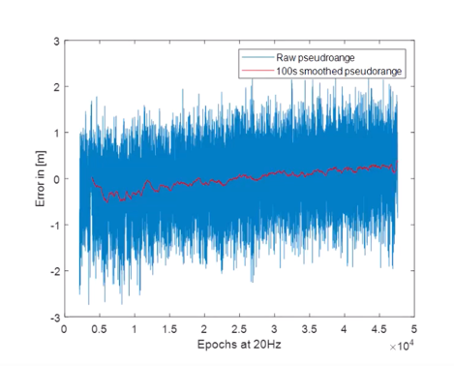
Umgang mit GNSS-Fehlern (Error Handling), vier möglichkeiten:
1. Error Mitigation (Fehlerbehebung)
Reduktion oder Korrektur der Fehler an der Quelle, z. B.:
- Code-Carrier-Smoothing (Reduktion von Rauschen und Multipath)
- Ionosphären- und Troposphärenmodelle
- Augmentationssysteme (SBAS, GBAS)
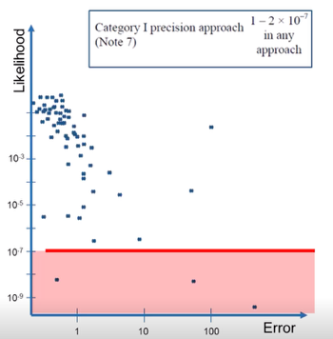
2. Fehler ignorieren
Fehler dürfen ignoriert werden, wenn sie: sehr klein sind / sehr unwahrscheinlich sind
Was „klein genug“ bzw. „unwahrscheinlich genug“ ist, hängt von der Operation ab
(z. B. Ziel-Sicherheitsniveau 10⁻⁵, 10⁻⁷ oder 10⁻⁹).
→ alles was unwahrscheinlicher ist (in rot) diese können wir ignorieren

3. Accept and Bound (akzeptieren und begrenzen)
Fehler, die nicht vollständig korrigiert werden können, werden: (statistisch modelliert/mit einer Fehlergrenze versehen)
Typisch für: Multipath, Empfängerrauschen, Antennen- und Airframe-Einflüsse, Residualfehler nach Korrekturen
Diese Modelle bilden die Grundlage für die Berechnung der Protection Levels.

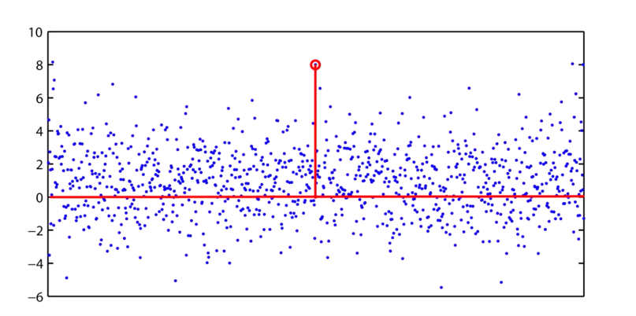
4. Monitor and Exclude (überwachen und ausschließen)
Aktive Überwachung der Messungen, um inkonsistente Satelliten oder Messungen zu erkennen und auszuschließen.
- Beispiel: RAIM
- Nutzung statistischer Tests (Hypothesentests)/ Neyman-Pearson Test:
  - Nullhyphothesen-Test, H₀: kein Fehler
  - H₁: Fehler vorhanden
  - Threshold: “Schwellwert”, wenn unser Wert grösser ist als Schwellwert, dann PROBLEM , sonst I.O.
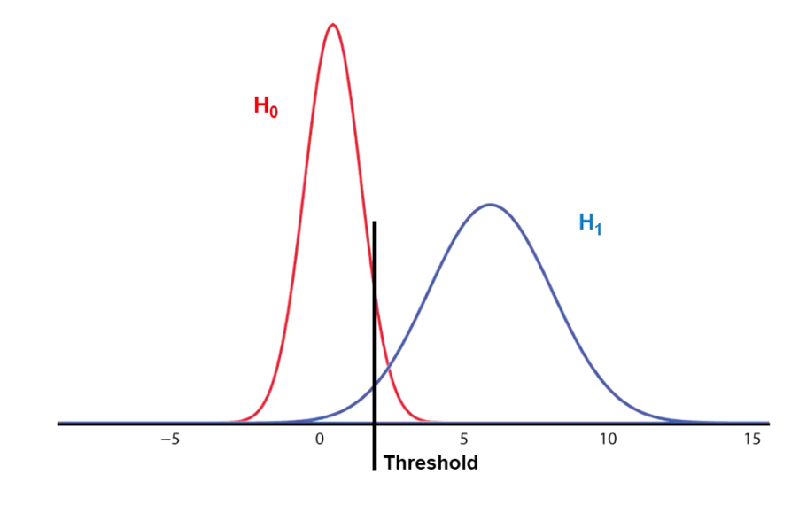
Ziel: Fehler erkennen, bevor sie sicherheitskritisch werden.

-Probability of false alarm:
Wahrscheinl., dass das System Alarm auslöst, obwohl kein Fehler vorliegt.
-Probability of missed detection:
Wahrscheinl., dass ein tatsächlicher Fehler nicht erkannt wird.
Bedeutet: Fläche gelb und blau hängen stark miteinander, wir können also Threshold so weit nach links, das blau möglichst klein wird.

RAIM (Receiver Autonomous Integrity Monitoring)
RAIM funktioniert, indem analysiert wird, wie gut redundante Pseudorange-Messungen mit der berechneten Position übereinstimmen. Werden Inkonsistenzen festgestellt, identifiziert das System mögliche Fehler und schliesst problematische Satelliten aus.
Ziel: Anwendung eines einfachen Neyman–Pearson-Tests zur Fehlererkennung (RAIM)
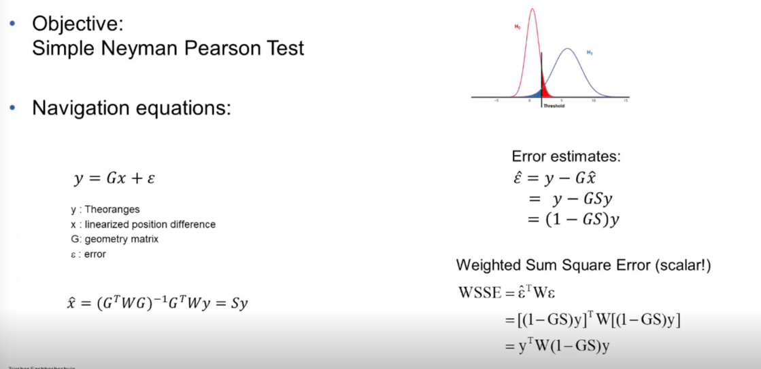

Fehlerabschätzung

Entscheidung:
WSSE wird mit Threshold verglichen:
-WSSE < Threshold : kein Fehler (H_0)
-WSSE ≥ Threshold : Fehler erkannt (H_1)

Positionsschätzung

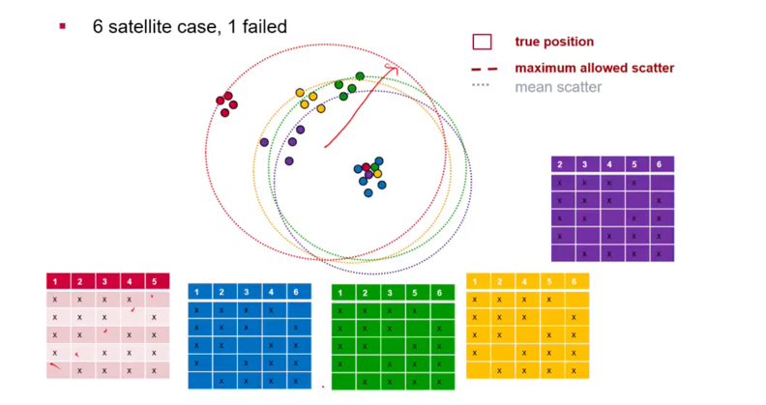
RAIM example:
    - Schliessen immer einen Satelliten aus
    - Rechnen aus den Verbleibenden die Positionslösungen. (die Punkten)
    - Radius Darstellung: weighted sum square era WSSE, wie viel diese positionslösungen streuen.
Kreis Blau: der scatter (wie weit die positionslösungen voneinander weg sind) dieser wert ist jetzt sehr sehr klein. In diesem Fall WSSE kleiner als Threshold.
Das Bedeutet: bei allen anderen Sateliten (rot,violett,grün,gelb) würde ein alarm auslösen aber nicht wenn wir sateliten 5 ausschliessen (Tabelle Blau)

SW12

SBAS (Spaced-Based Augmentation Systems)
SBAS ist ein satellitenbasiertes Ergänzungssystem, das GNSS durch flächendeckende Korrekturen und Integritätsinformationen verbessert. Dadurch werden Positionen präziser und vertrauenswürdig.
SBAS korrigiert hauptsächlich drei Fehlerquellen:
- Satellitenuhrfehler
- Orbitfehler der Satelliten
- Ionosphärische Laufzeitverzögerungen
Zusätzlich werden Integritätsparameter berechnet, die anzeigen, ob die Positionslösung zuverlässig ist.
Systemaufbau und Ablauf
Ein SBAS besteht aus folgenden Komponenten:
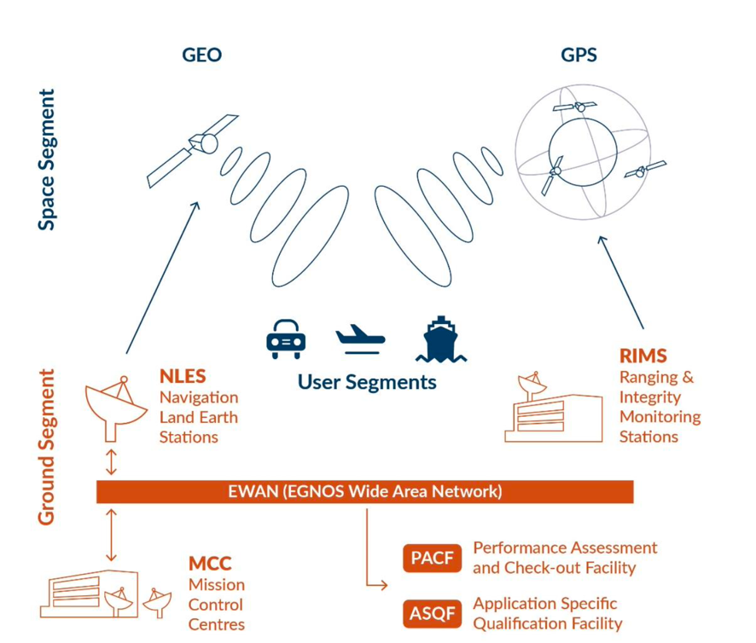
- GNSS-Satelliten – senden die normalen Navigationssignale
- RIMS (Ranging Integrity Monitoring Stations) – überwachen die GNSS-Signale am Boden
- MCC (Mission Control Centers) – berechnen Korrekturen und Integritätsdaten
- NLES (Navigation Land Earth Stations) – senden diese Daten zu geostationären Satelliten
- Geostationäre Satelliten – strahlen die Korrekturen an die Nutzer aus
Das Flugzeug empfängt GNSS-Signale und SBAS-Korrekturen und berechnet daraus eine hochpräzise und überwachte Position.

Nutzen und Anwendungen
SBAS ermöglicht Verfahren wie LPV (Localizer Performance with Vertical guidance).
Diese erlauben Anflüge mit vertikaler Führung bis zu einer Decision Height von 200 ft, ohne lokale Bodenstationen.
Beispiele:
- EGNOS in Europa (in der Schweiz, u.a. für spezielle Anflüge auf Spitäler/kleinere Plätze eingesetzt)
- WAAS in den USA
- MSAS in Japan
- GAGAN in Indien
Grenzen von SBAS
- SBAS ist nur bis 200 ft Decision Height zugelassen.
- Für CAT-II / CAT-III-Betrieb sind zusätzliche Systeme wie ILS oder künftig GBAS erforderlich.
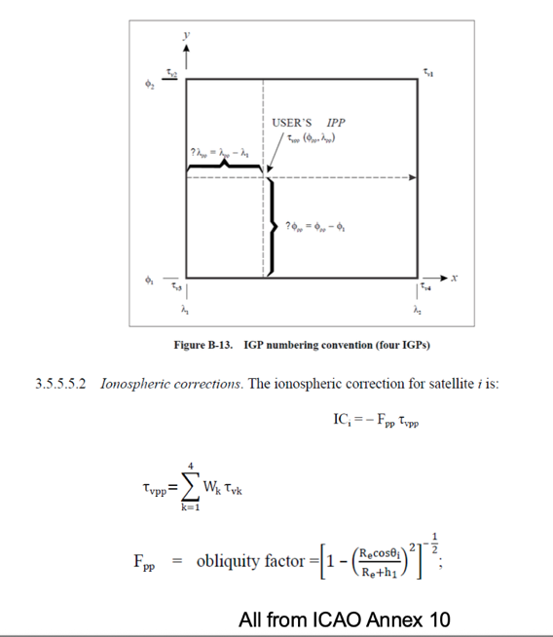
SBAS ionospheric corrections
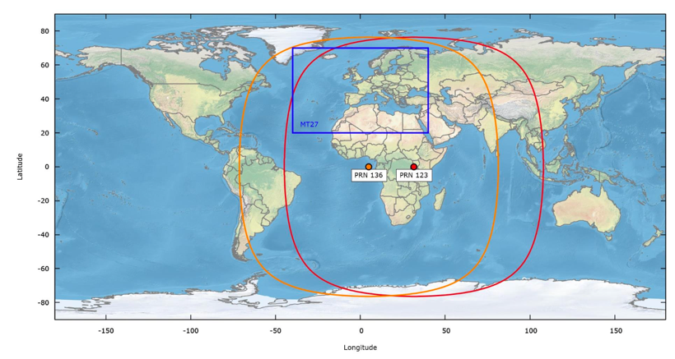
SBAS modelliert die Ionosphäre mithilfe eines Gitternetzes aus Ionospheric Grid Points (IGP).
1)Für jeden Gitterpunkt wird eine vertikale ionosphärische Verzögerung bereitgestellt.
2)Der Nutzer bestimmt den Ionosphären-Durchstoßpunkt (IPP) und interpoliert die vertikale Korrektur aus den umliegenden Gitterpunkten.
3)Anschließend wird die vertikale Verzögerung mithilfe eines Mapping-Faktors in eine schräge (slant) Korrektur entlang der Satelliten-Sichtlinie umgerechnet.
EGNOS Satelliten and Service: (hat momentan 3 satell., 2 davon sind operationell, einer in Testbetrieb) die beiden operationellen (punkt in orange und rote). Als geostationäre Satelliten stehen sie über dem Äquator und stellen die Nachricht in diesem orangen-roten Bereich den Nutzern zur Verfügung

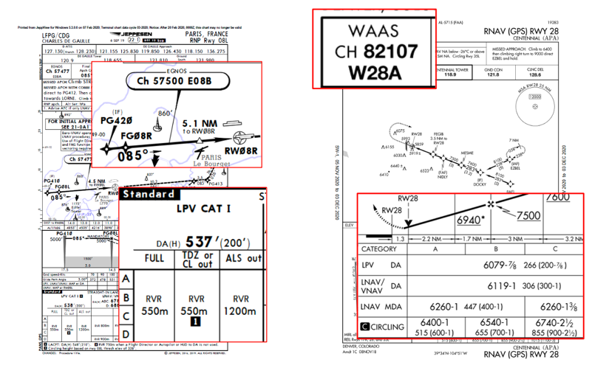
BSP:
- EGNOS (European Geostationary Navigation Overlay Service) ermöglicht LPV-Anflüge an Flughäfen in ganz Europa.
- Weitere Systeme wie WAAS (USA), MSAS (Japan) und GAGAN (Indien) bieten vergleichbare Fähigkeiten in ihren jeweiligen Regionen.

GBAS (Ground-Based Augmentation System)
GBAS ist ein lokales, bodengestütztes GNSS-Augmentationssystem, das präzise Navigation im Umfeld von Flughäfen ermöglicht. Es liefert Differenzialkorrekturen, Integritätsinformationen und Anflugtrajektorien und dient als satellitenbasierte Alternative zum klassischen ILS.

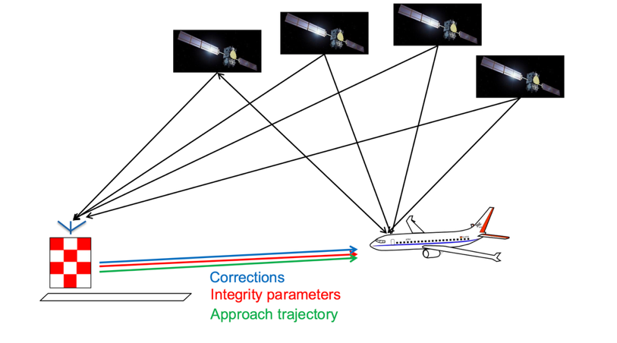
Wie Funktionierts?
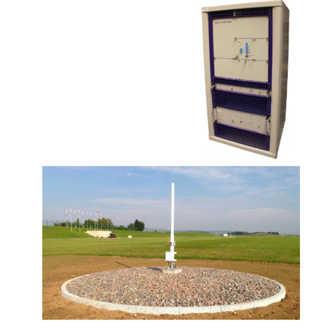
GNSS-Satelliten senden Signale an Flugzeuge und an eine GBAS-Station am Flughafen.
Diese nutzt exakt vermessene Referenzantennen, um aus dem Vergleich von Pseudorangen und bekannten Distanzen Korrekturen und Integritätsparameter zu berechnen und über VHF Data Broadcast (VDB) an die Flugzeuge zu senden.
Noch vorteilhaft bei GBAS: Approach trajectory (Anfluggeometrie, soll-flugweg)
Immer 4 referenz-antennen! Steinkreis: um möglichst kein Reflektion enstehen. Bodenstation(Kasten) rechnet die Korrekturen. 2 Hertz.

GBAS korrigiert:
- Satellitenuhr- und Orbitfehler
- Ionosphärische und troposphärische Verzögerungen
Die Korrekturen sind nur lokal gültig, im Gegensatz zur großflächigen Abdeckung von SBAS.
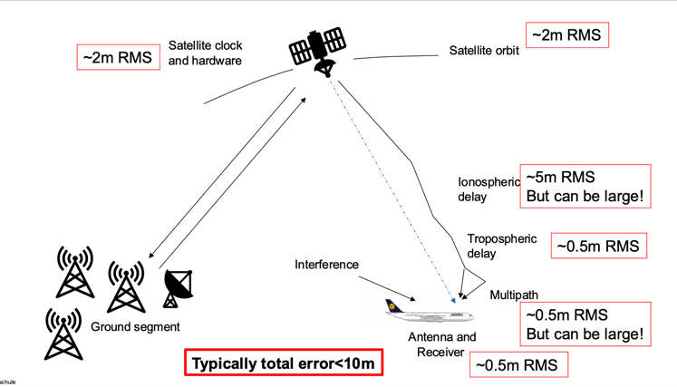
Was wie monitoren: ist die gemesste Pseudorange im vergleich zu bekannten Geometric-Range
Das eliminiert Satelitenorbit, Sateliten uhr, ionospheric delay, tropospheric delay. Gilt aber nur!: wenn das Flugzeug sehr nah an der Bodenstation ist.

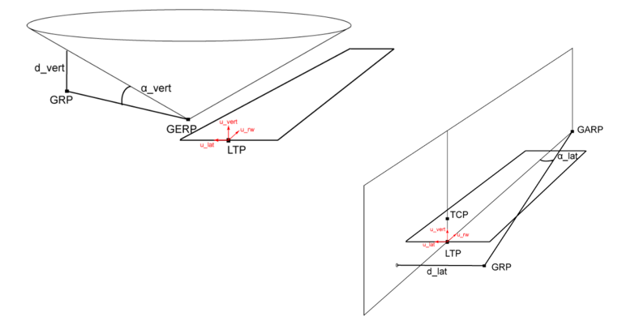
GBAS-Referenzsystem für vertikale und laterale Führung bei Präzisionsanflügen:
Links ist die vertikale Geometrie mit Gleitpfadwinkel, vertikalem Abstand und dem Glide Path Reference Point (GRP) dargestellt.
Rechts ist die laterale Geometrie mit Kursabweichung, seitlichem Abstand und dem Ground Alignment Reference Point (GARP) gezeigt.
Die Positionsabweichungen werden im Local Tangent Plane (LTP) in vertikale und laterale Fehlerkomponenten zerlegt und zur Führung des Flugzeugs verwendet.
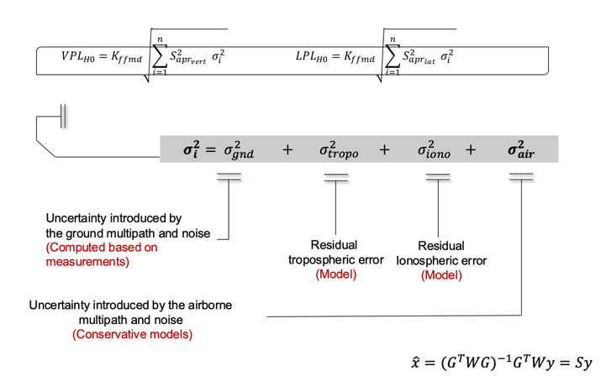
Integrity / Protection Levels
GBAS berechnet Vertical und Lateral Protection Levels (VPL/LPL), welche den maximalen Positionsfehler mit sehr hoher Sicherheit begrenzen.
Liegen VPL oder LPL über den Alert Limits, ist der Präzisionsanflug nicht zulässig.

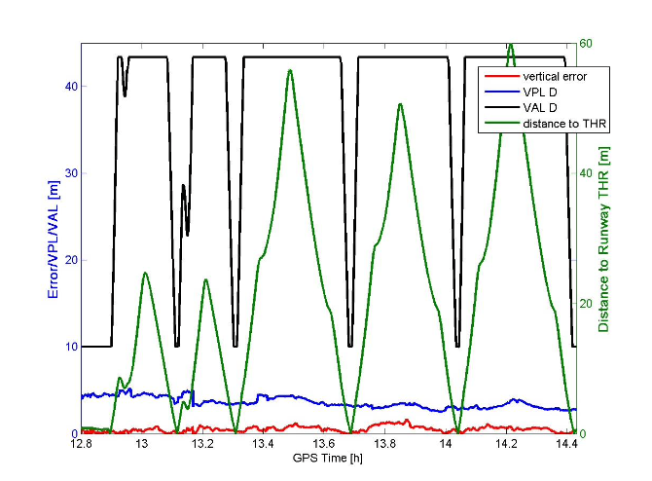
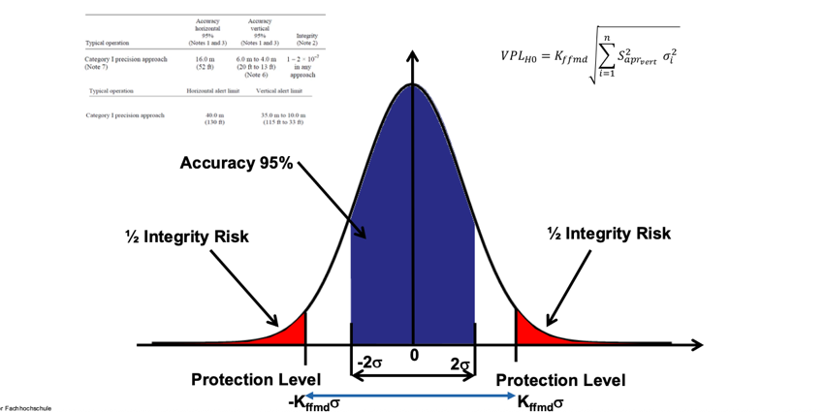

Anwendung: Aktuell nur CAT-I, CAT-II/III in Entwicklung.
Vorteil: Mehrere Anflugtrajektorien pro Piste bei geringer Infrastruktur im Vergleich zu ILS.

PBN (Performance-Based Navigation)
PBN ist ein Navigationskonzept, das sich nicht an der verwendeten Technologie, sondern an geforderten Leistungsparametern orientiert.
Es ersetzt die klassische Navigation entlang bodengebundener Funkfeuer.
Komponenten:
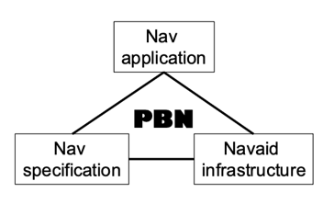
- Navigation Application – konkrete Anwendung (z. B. SID, STAR, Approach)
- Navigation Specification – Anforderungen an Genauigkeit, Integrität, Kontinuität, Monitoring
- Navaid Infrastructure – unterstützende Systeme (GNSS, DME/DME, IRS etc.)
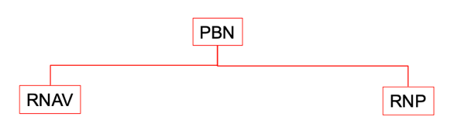
PBN besteht aus zwei Hauptkonzepten:
- RNAV (Area Navigation):
Ermöglicht das Fliegen beliebiger Flugwege innerhalb der Abdeckung von Navigationshilfen oder Bord-Sensoren.
- RNP (Required Navigation Performance):
Erweiterung von RNAV mit Onboard-Überwachung und Alarmierung der Navigationsleistung.

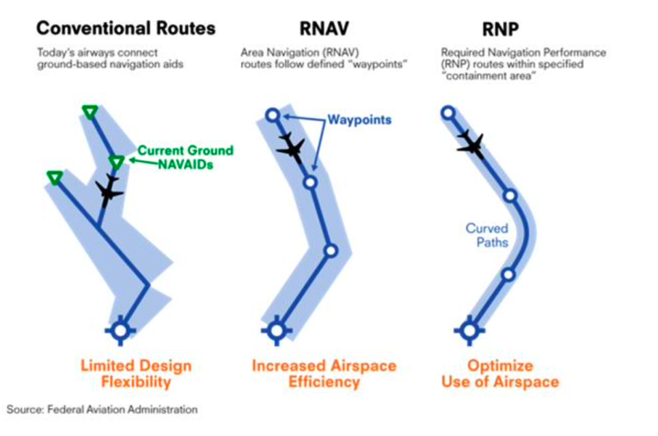
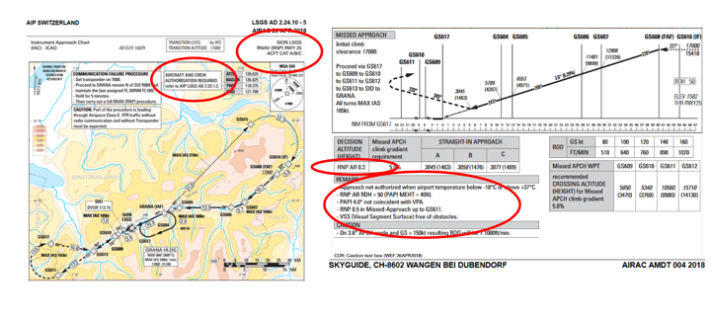
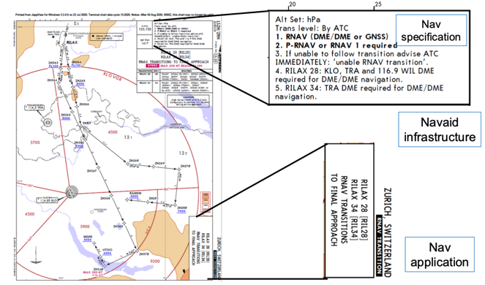
Example: Anflugkarte für Transition RNW28 (richtig lesen), RNP Anflug

Entwicklung der Navigation
- Konventionell: Navigation entlang VOR/DME → geringe Flexibilität, Problem: mit zunehmender Abstand, die Ungenauigkeit zunahm(breiterwerdende Unsicherheitsbreiche)
- RNAV: Wegpunkte, flexible Routen
- RNP: höhere Genauigkeit, gekrümmte Pfade (RF-Legs), Integrität
Navigation application
Anwendungen nach Flugphasen:
- Ozeanisch / Entlegen: Einsatz von RNAV 10, RNP 4 oder RNP 2.
- Streckenflug (En-route): In Europa ist RNAV 5 der Mindeststandard; in den USA wird RNAV 2 genutzt.
- Terminal (Ab- und Anflug): Standardmäßig RNAV 1 oder RNP 1 für SIDs und STARs.
- Anflug (Approach): RNP APCH für Instrumentenanflüge sowie RNP AR APCH für besonders hohe Genauigkeit (≤ 0,3 NM) oder gekrümmte Flugwege (RF-Legs).
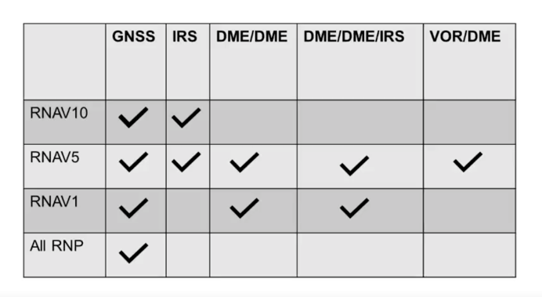
Navigation infrastructure
Die Tabelle zeigt, welche Navigationssensoren für welche RNAV-/RNP-Spezifikationen zulässig sind.
Je präziser die Navigation (RNAV 1 → RNP), desto eingeschränkter sind die zulässigen Sensoren – RNP setzt GNSS voraus.
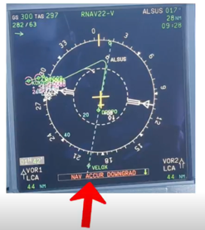
Navigation specification
Zahl hinter RNAV/RNP spezifiziert die accuracy/Genauigkeit.
Weitere Requirements:
Intergrity, Continuity, Performance monitoring and alerting
Bild zeigt: Die Meldung „NAV ACCUR DOWNGRAD“ zeigt an, dass die aktuell erreichbare Navigationsgenauigkeit die Anforderungen der vorgesehenen Navigation Specification (z. B. RNAV/RNP) nicht mehr erfüllt und die Navigationsleistung herabgestuft wurde.
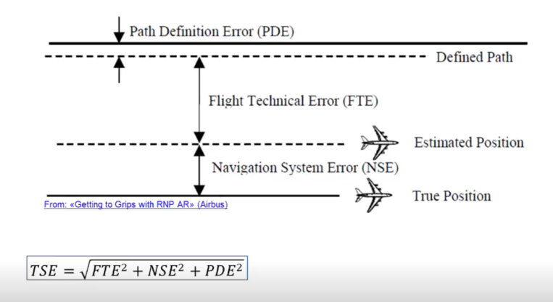
Genauigkeit und Fehler
Die Anforderungen beziehen sich auf den Total System Error (TSE):
- FTE: Flugtechnischer Fehler
- NSE: Navigationssystemfehler
- PDE: Pfaddefinitionsfehler
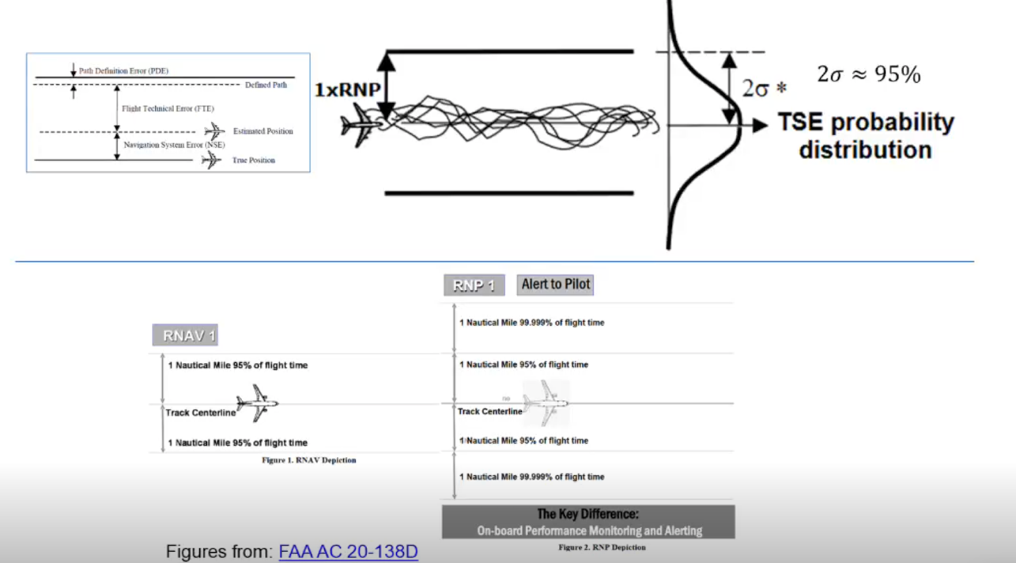
Während RNAV 1 und RNP 1 beide eine Genauigkeit von ±1 NM für 95 % der Zeit verlangen, fordert RNP zusätzlich, dass der Fehler in 99,999 % der Zeit unter dem doppelten Wert (hier 2 NM) bleibt

Vorteile von PBN
Effizientere Luftraumnutzung, Engere Staffelung, Höhere Vorhersagbarkeit, Treibstoff- und Emissionsreduktion, Erhöhte Sicherheit
«PBN definiert Navigation über Leistungsanforderungen, RNAV erlaubt flexible Routen, RNP ergänzt dies durch Überwachung und Alarmierung.”

SW13 (eher repetition)

RNAV Performance Monitoring
Das Flight Management System überwacht die Navigationsleistung mittels Fehlermodellen und berechnet laufend Fehlergrenzen, um sicherzustellen, dass die RNAV-Anforderungen eingehalten werden.
RNAV vs. RNP
RNAV bleibt relevant, da nicht alle Flugzeuge/Operator RNP-fähig sind. RNP setzt zwingend GNSS voraus und ist anfällig für Jamming/Spoofing.
(Jamming: GNSS-Signal wird gestört → keine Positionsbestimmung möglich | Spoofing: GNSS-Signal wird gefälscht → falsche Position, scheinbar korrekt)

SBAS (Satellite Based Augmentation System)
Liefert Korrekturen für
- Ionosphäreneffekte
- Satellitenuhrenfehler (Pseudorange Corrections, PRC)
- Satellitenorbits
→ Position wird danach wie gewohnt berechnet.

Grenzen von SBAS: Nicht korrigierbar; Troposphärische Verzögerung und Empfängerinterne Fehler, da diese lokal bzw. gerätespezifisch sind.
